# Modren仓库管理系统

#### 组长：刘子怡

#### 成员：余开学，罗桓杰，黄妍妮，易蕾

# 1 前言

## 1.1目的

1产品经理跟进项目执行实现程度的依据；

2开发人员开发依据；

3测试人员编写功能测试用例的输入源；

4项目外部人员对产品的理解和执行依据。

## 1.2项目周期

|  |  |  |
| --- | --- | --- |
| 里程碑名称 | 时间节点 | 备注 |
|  |  |  |

## 1.3参考资料

|  |  |  |  |
| --- | --- | --- | --- |
| 名称 | 对象名称 | 用途 | 对象路径 |
| WMS仓库管理系统 |  | 界面设计参考标准 | https://www.axureshop.com/ys/2236693 |

# 2项目概况

## 2.1项目声明

项目主要以WMS仓库信息管理系统为设计参考对象。本项目V1.0版本核心定位 ：

2.1.1仓库信息管理：该系统的主要目标是管理仓库中的各种信息，包括货物存储位置、库存数量、入库和出库记录等。通过实时更新和准确的数据管理，帮助管理者更好地掌握仓库的状态和运营情况。

2.1.2库存管理优化：通过该系统，管理者可以实时了解库存情况，包括货物种类、数量、过期日期等信息。基于此，系统可以提供库存预警功能，帮助避免库存积压或缺货情况，优化库存管理。

2.1.3数据分析和报告：系统可以提供丰富的数据分析功能，例如仓库利用率、货物周转率、库存周转周期等指标的统计和展示。这样，管理者可以据此进行决策和优化仓库运营。

## 2.2整体概述

#### 2.2.1功能结构图

|  |  |  |
| --- | --- | --- |
| **模块** | **子模块** | **主要功能点** |
| 基本资料 | 施工单位（客户） |  |
| 供应商信息 |  |
| 系统消息 |  |
| 货品管理 | 货品信息 |  |
| 货品分类 | 根据分类等级展示所有分类信息 |
| 入库管理 | 入库通知单 | 新增 入库通知单审核 |
| 验货入库 |
| 出库管理 | 配送出库 |  |
| 直接出库 | 材料从库存选择 |
| 库存盘点 | 盘点计划 | 审核冻结库存 |
| 盘点管理 | 打印盘点单、盘点、生成盈亏单、审核 |
| 盈亏处理 |  |
| 库存调拨 | 调拨计划 |  |
| 调拨入库 |
| 调拨出库 |
| 误差处理 |
| 库区信息 |
| 库存管理 | 库存台账 | 实时库存 |
| 订单管理 | 进货订单 |  |
| 进货退货（仓库退货） |
| 销售订单 |
| 销售退货（客户退货） |
| 组织管理 | 组织机构 |  |
| 岗位管理 |
| 用户管理 |
| 角色管理 |
| 系统设置 | 编号规则 |  |
| 系统字段 |
| 单位管理 |
| 审核设置 |
| 库存设置 |
| 出入库类型 |
| 组装加工 |  |  |
| 统计报表 | 出入库流水  入库流水  出库流水  盘点统计  调拨统计  库存分布  仓库汇总  出入库类型总汇 |  |
| 个人设置 | 个人资料 |  |
| 修改密码 |

## 2.3角色定义

|  |  |  |
| --- | --- | --- |
| 角色 | 用户群体 | 角色描述 |
| 超级管理员 | 我方系统维护人员 | 操作系统所有权限，系统内置角色不对外开放的。 |
| 管理员 | 信息科 | 拥有业务操作最高权限(除系统内置维护功能权限外)，维护系统，保障系统畅通运行。 |
| 基础数据录入员 | 各部门基础数据准备人员 | 基础数据导入，编码与其他系统一致。 |
| 仓库操作员 | 仓库管理员 | 从供应商仓库或自己生产成品线下入库。 |
| 仓库采购员 | 采购人员 | 采购仓库货品以及订单管理 |

## 2.4名词解释

#### 2.4.1单据

|  |  |  |  |  |
| --- | --- | --- | --- | --- |
| 单据名称 | 命名规范 | 实例 | 所属模块 | 描述 |
| 入库单(18位) | RK+ yyyyMMdd +3位流水 |  | 入库 |  |
| 出库单(18位) | CK+ yyyyMMdd +3位流水 |  | 出库 |  |
| 盘点单(18位) | PD+ yyyyMMdd +3位流水 |  | 盘点 |  |
| 调拨单(18位) | DB+ yyyyMMdd +3位流水 |  | 调拨 |  |
| 供应商编码(16) | GYS+yyyyMMdd +3位流水 |  | 供应商 |  |
| 客户编码(16) | KH+ yyyyMMdd +3位流水 |  | 客户 |  |
| 货品编码(16) | HP+ yyyyMMdd +3位流水 |  | 货品 |  |
| 进货单(19位) | JH+ yyyyMMdd +3位流水 |  | 进货订单 |  |
| 进货退货 | JHTH+ yyyyMMdd +3位流水 |  | 进货退货订单 |  |
| 销售退货 | XSTH+ yyyyMMdd +3位流水 |  | 销售退货订单 |  |
| 销售单(19位) | XS+ yyyyMMdd +3位流水 |  | 销售订单 |  |
| 仓库单 | CKD+yyyyMMdd+3位流水 |  | 仓库 |  |
| 仓位单 | CW+ yyyyMMdd +3位流水 |  | 仓位 |  |

## 2.5业务流程图

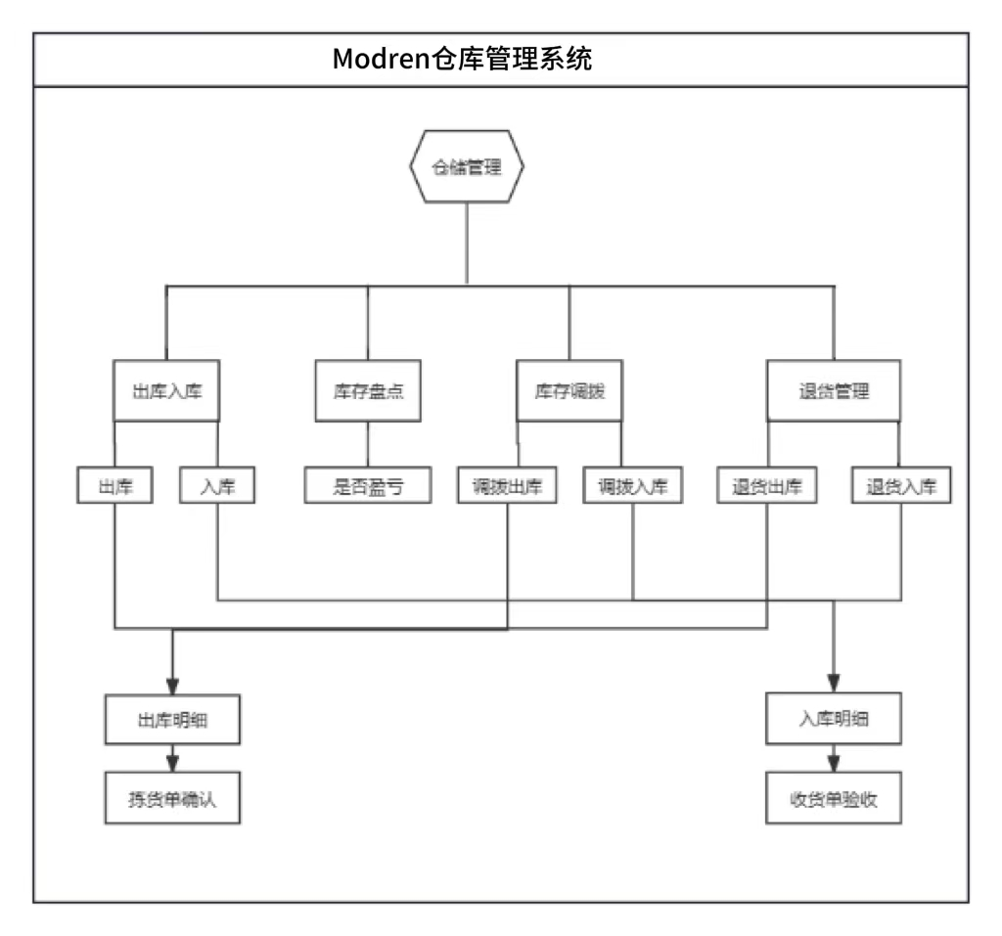

#### 2.5.2 验货入库流程图

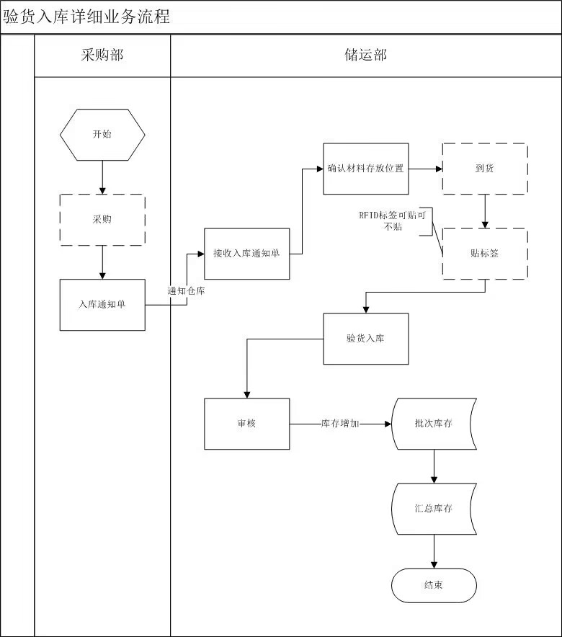

#### 2.5.3 库存调拨流程图

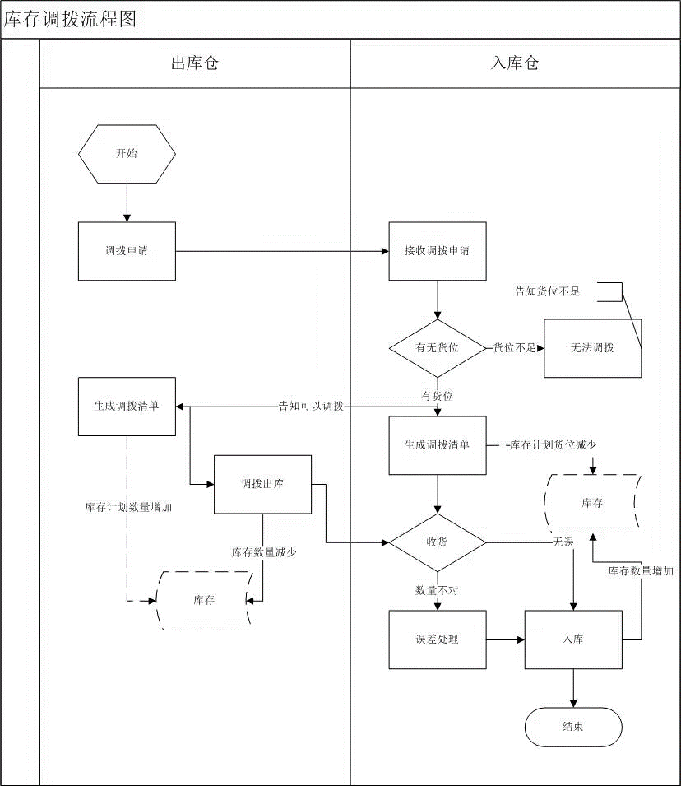

#### 2.5.4 仓库盘点业务流程图

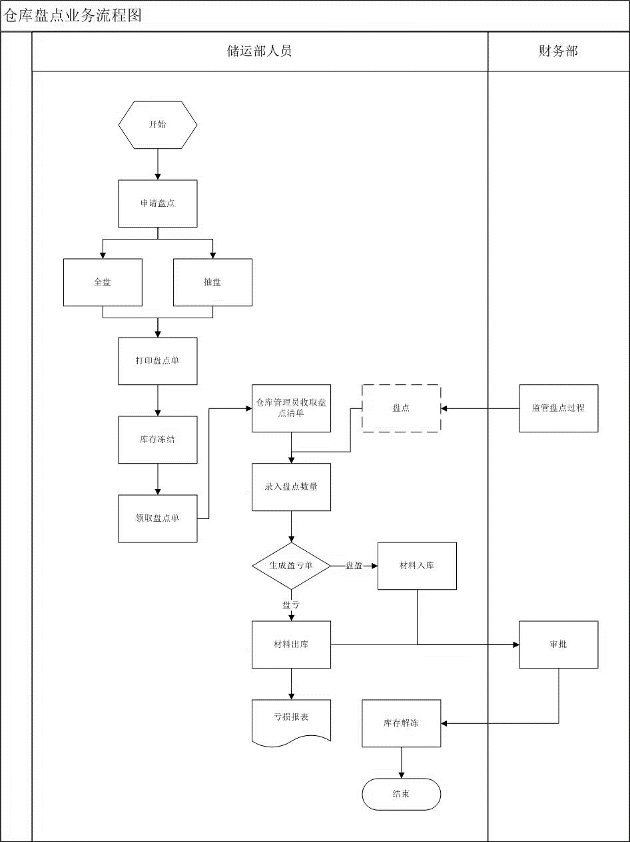

#### 2.5.5 仓库退货流程图

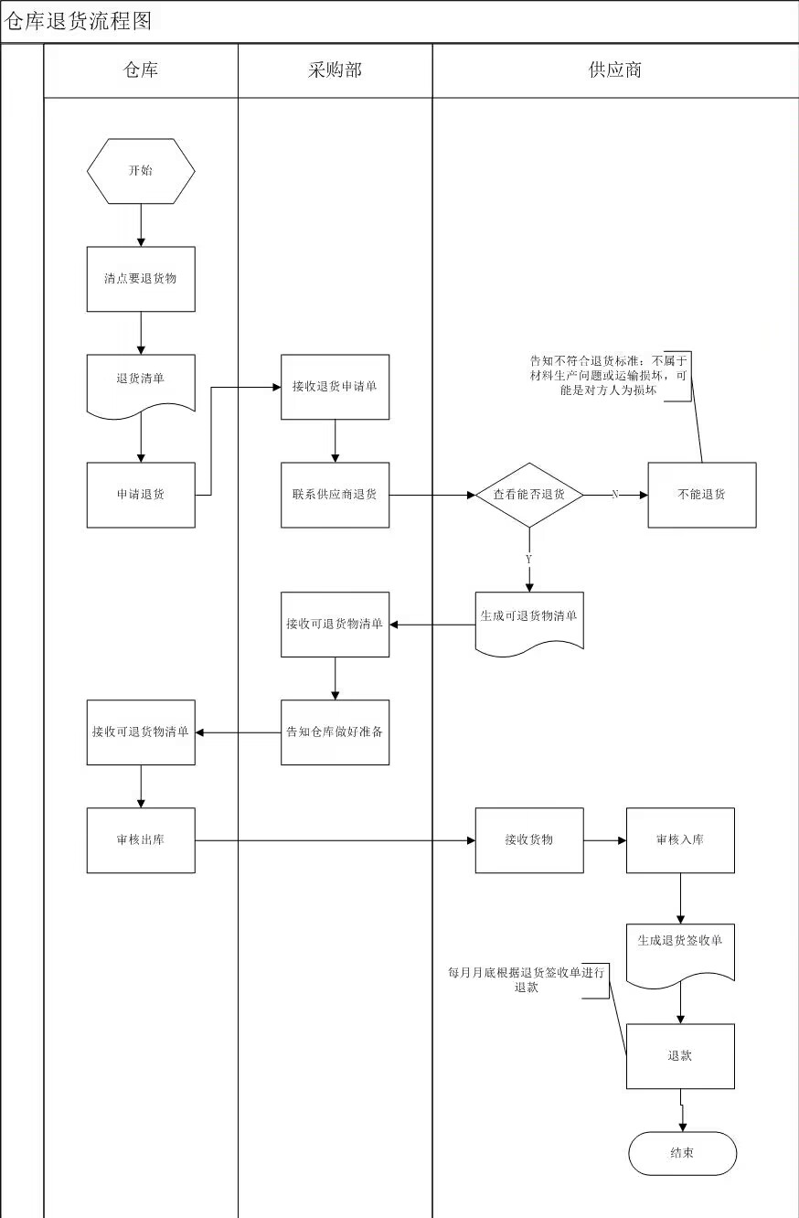

#### 2.5.6 客户退货流程图

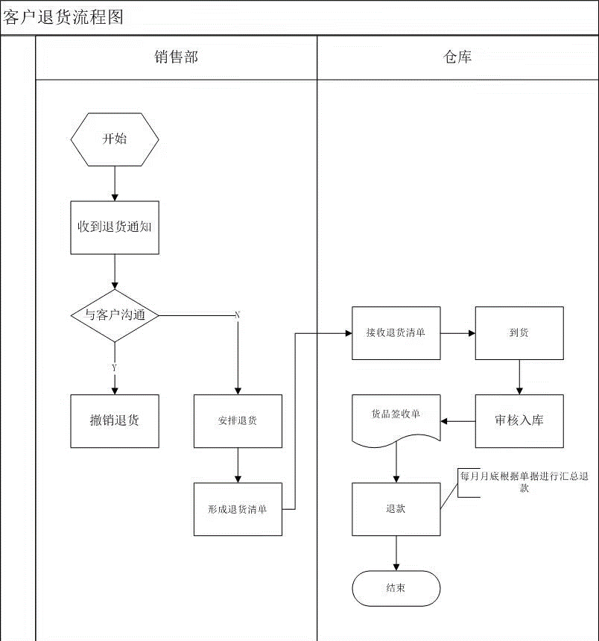

|  |  |  |
| --- | --- | --- |
| **模块** | **子模块** | **主要功能点** |
| 基本资料 | 施工单位（客户） |  |
| 供应商信息 |  |
| 系统消息 |  |
| 货品管理 | 货品信息 |  |
| 货品分类 | 根据分类等级展示所有分类信息 |
| 入库管理 | 入库通知单 | 新增 入库通知单审核 |
| 验货入库 |
| 出库管理 | 配送出库 |  |
| 直接出库 | 材料从库存选择 |
| 库存盘点 | 盘点计划 | 审核冻结库存 |
| 盘点管理 | 打印盘点单、盘点、生成盈亏单、审核 |
| 盈亏处理 |  |
| 库存调拨 | 调拨计划 |  |
| 调拨入库 |
| 调拨出库 |
| 误差处理 |
| 库区信息 |
| 库存管理 | 库存台账 | 实时库存 |
| 订单管理 | 进货订单 |  |
| 进货退货（仓库退货） |
| 销售订单 |
| 销售退货（客户退货） |
| 组织管理 | 组织机构 |  |
| 岗位管理 |
| 用户管理 |
| 角色管理 |
| 系统设置 | 编号规则 |  |
| 系统字段 |
| 单位管理 |
| 审核设置 |
| 库存设置 |
| 出入库类型 |
| 组装加工 |  |  |
| 统计报表 | 出入库流水  入库流水  出库流水  盘点统计  调拨统计  库存分布  仓库汇总  出入库类型总汇 |  |
| 个人设置 | 个人资料 |  |
| 修改密码 |

# 3项目原型

## 3.1全局说明

## 3.2首页

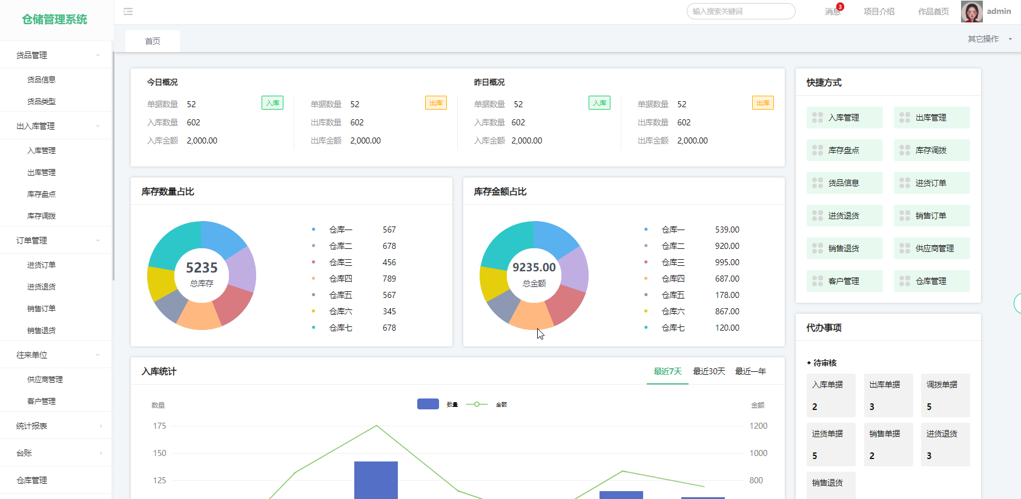

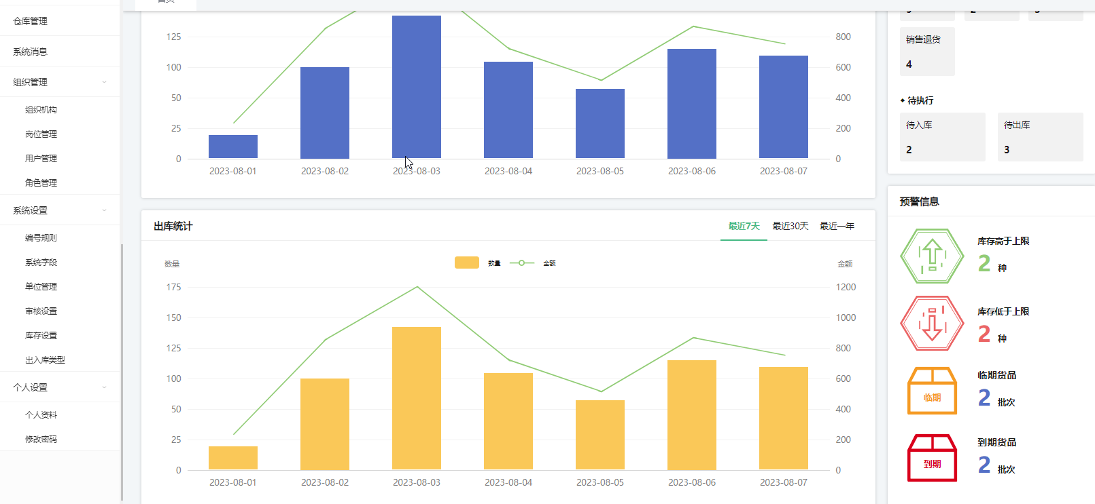

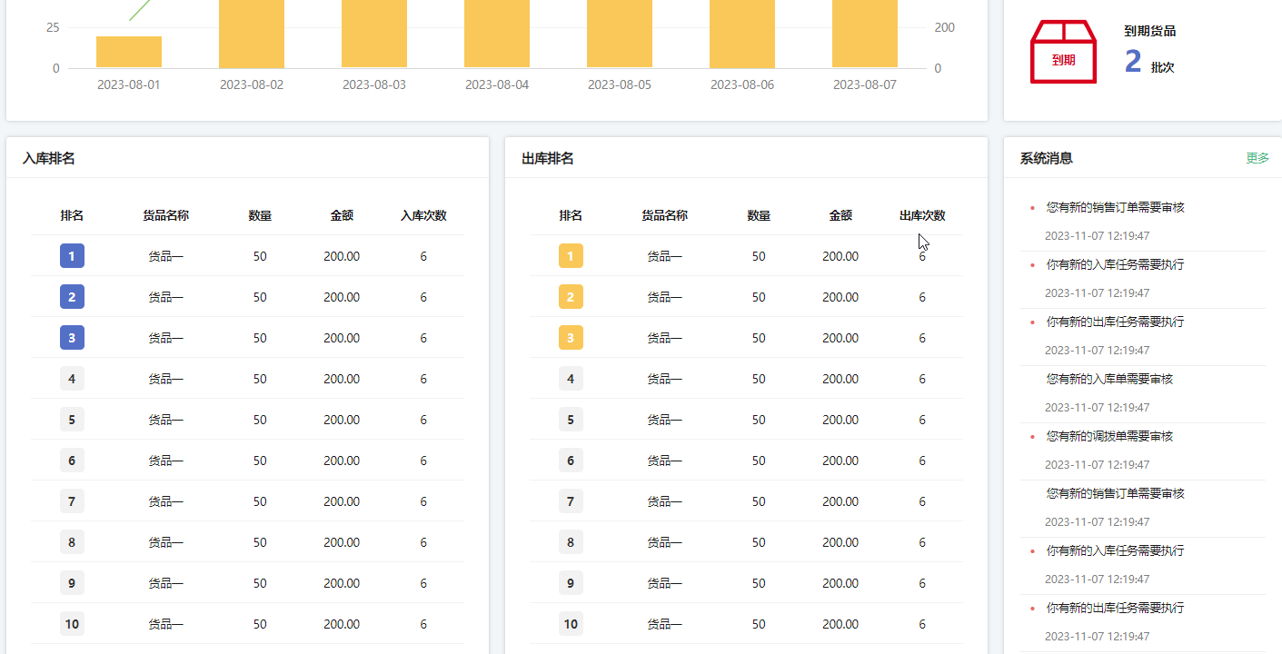

## 3.3库存管理

|  |  |  |
| --- | --- | --- |
| 界面交互说明 | | |
| 页面路径 | | 仓库管理 |
| 使用角色 | | 仓库操作员 |
| 使用频度 | | 高 |
| 业务场景 | | 对仓库信息的 CRUD 和 锁库，锁库后不能对该仓库下的资源进行操作。 |
| 使用权限 | | 拥有本模块权限 |
| 界面原型 | | |
|  | | |
| 交互说明 | | |
| 查询说明 | 列表默认按仓库创建时间降序排序。查询条件：仓库名称、状态、所属部门、仓库主管、库存、高级查询（详见 3.3.1） | |
| 列表说明 | 数据源：默认每页显示10条数据，提供分页控件 | |
| 删除 | 前置条件：已录入数据即代表生效，如果业务有用到该数据，则不允许删除。 | |
| 其他规则 |  | |

* 3.3.1 高级查询

|  |  |  |
| --- | --- | --- |
| 界面交互说明 | | |
| 页面路径 | | 仓库管理>高级查询，点击高级查询在页面右侧弹出抽屉 |
| 使用频度 | | 一般 |
| 业务场景 | | 适合查询高级查询 |
| 界面原型 | | |
|  | | |
| 交互说明 | | |
| 查询说明 | 仓库编号、仓库名称和仓库地址均为输入可选项，仓库容积和库位数量需要验证输入必须为数字，库管部门、仓库主管和操作人只可选择，仓库状态和操作时间为下拉框 | |
| 其他规则 | 点击保存后关闭抽屉，点击取消后关闭不清空查询字段，点击重置后清空查询字段不关闭 | |

* 3.3.2 添加仓库信息

|  |  |  |
| --- | --- | --- |
| 界面交互说明 | | |
| 页面路径 | | 仓库管理>新增，点击添加仓库按钮在页面顶部插入表单（不是弹窗） |
| 业务场景 | | 新增仓库信息 |
| 使用权限 | |  |
| 界面原型 | | |
|  | | |
| 交互说明 | | |
| 新增说明 | 带星号的是必填字段，仓库主管、仓库部门为选择框，联系电话为禁用 | |
| 其他规则 |  | |

* 3.3.3 修改仓库信息

同新增仓库信息

* 3.3.4 仓库详细信息

|  |  |  |
| --- | --- | --- |
| 界面交互说明 | | |
| 页面路径 | | 仓库管理>仓库编号，双击仓库列表行或点击仓库编号（重新打开一个Tag） |
| 业务场景 | | 查看仓库详情信息，或仓位信息 |
| 界面原型 | | |
|  | | |
| 交互说明 | | |
| 查询说明 |  | |
| 其他规则 |  | |

## 3.4出入库管理

#### 入库管理

##### 3.4.1入库列表

|  |  |  |
| --- | --- | --- |
| 界面交互说明 | | |
| 页面路径 | | 出入库管理>入库管理 |
| 需要展示的字段 | | 入库单号、入库类型、状态、入库日期、仓库名称、关联单号、入库货品、经办人、入库数量、入库金额、制单人、所在部门、制单时间、审核人、审核时间 |
| 业务场景 | | 仓库入库详细 |
| 界面原型 | | |
|  | | |
| 交互说明 | | |
| 查询说明 |  | |
| 列表说明 | 入库单号、入库类型、状态、入库日期进行固定展示 | |
| 操作 | 如果入库单已完成则不展示操作 | |
| 其他规则 |  | |

##### 3.4.2 入库高级查询

|  |  |  |
| --- | --- | --- |
| 界面交互说明 | | |
| 页面路径 | | 出入库管理>入库管理>高级搜索，，点击高级查询在页面右侧弹出抽屉 |
| 业务场景 | | 应对多条件查询 |
| 界面原型 | | |
|  | | |
| 交互说明 | | |
| 列表说明 |  | |
| 其他规则 | 点击保存后关闭抽屉，点击取消后关闭不清空查询字段，点击重置后清空查询字段不关闭 | |

##### 3.4.3 新增入库_进货入库

|  |  |  |
| --- | --- | --- |
| 界面交互说明 | | |
| 页面路径 | | 出入库管理>入库管理>新增入库_进货入库 |
| 业务场景 | | 新增入库_进货入库 |
| 界面原型 | | |
|  | | |
| 交互说明 | | |
| 新增库说明 | 带星号的是必填字段 | |
| 其他规则 |  | |

##### 3.4.4入库详情

|  |  |  |
| --- | --- | --- |
| 界面交互说明 | | |
| 页面路径 | | 出入库管理>入库管理>入库详情>其它信息 |
| 业务场景 | | 查看入库详情 |
| 界面原型 | | |
|  | | |
| 交互说明 | | |
| 查询说明 |  | |
| 列表说明 |  | |

##### 3.4.5入库明细

|  |  |  |
| --- | --- | --- |
| 界面交互说明 | | |
| 页面路径 | | 出入库管理>入库管理>入库详情>入库详情 |
| 业务场景 | | 查看入库详情 |
| 使用权限 | |  |
| 界面原型 | | |
|  | | |
| 交互说明 | | |
| 查询说明 |  | |
| 展示字段 | 序号、货品名称、货品编号、货品类型、规格型号、单位、入库仓位、入库单价、入库数量、入库金额、入库前库存、入库后库存、批次号、生产日期、备注 | |
| 其他规则 |  | |

##### 3.4.6 操作记录

|  |  |  |
| --- | --- | --- |
| 界面交互说明 | | |
| 页面路径 | | 出入库管理>入库管理>入库详情>操作记录 |
| 业务场景 | | 查看登录用户对入库信息的操作 |
| 使用权限 | |  |
| 界面原型 | | |
|  | | |
| 交互说明 | | |
| 查询说明 |  | |
| 其他规则 |  | |

##### 3.4.7 审核记录

|  |  |  |
| --- | --- | --- |
| 界面交互说明 | | |
| 页面路径 | | 出入库管理>入库管理>入库详情>审核记录 |
| 业务场景 | | 查看该入库单的提交审核记录 |
| 使用权限 | |  |
| 界面原型 | | |
|  | | |
| 交互说明 | | |
| 查询说明 |  | |
| 其他规则 |  | |

##### 3.4.8 入库单状态说明

|  |  |  |
| --- | --- | --- |
| 界面交互说明 | | |
| 业务场景 | | 入库单详情 |
| 使用权限 | |  |
| 界面原型 | | |
|  | | |
| 交互说明 | | |
| 其他规则 |  | |

#### 出库管理

##### 3.4.2.9出库列表

|  |  |  |
| --- | --- | --- |
| 界面交互说明 | | |
| 页面路径 | | 出库管理>出库列表 |
| 业务场景 | | 查看所有出库信息 |
| 使用权限 | |  |
| 界面原型 | | |
|  | | |
| 交互说明 | | |
| 查询说明 |  | |
| 字段说明 | 出库单号、出库类型、状态、出库日期、仓库名称、关联单号、客户名称、联系人、联系方式、出库货品、出库数量、出库金额、经办人、制单人、所在部门、制单时间 | |
| 其他规则 |  | |

##### 3.4.2.10 新增出库单

|  |  |  |
| --- | --- | --- |
| 界面交互说明 | | |
| 页面路径 | | 出库管理>新增出库单 |
| 业务场景 | | 添加出货单 |
| 使用权限 | |  |
| 界面原型 | | |
|  | | |
| 交互说明 | | |
| 说明 | 标星字段必填 | |
| 其他规则 |  | |

##### 3.4.2.11 出库详情

|  |  |  |
| --- | --- | --- |
| 界面交互说明 | | |
| 页面路径 | | 出库管理>出库详情 | 其它 |
| 业务场景 | |  |
| 使用权限 | |  |
| 界面原型 | | |
|  | | |
| 交互说明 | | |
| 查询说明 |  | |
| 其他规则 |  | |

###### 3.4.2.11.1 出库明细

|  |  |  |
| --- | --- | --- |
| 界面交互说明 | | |
| 页面路径 | | 出库管理>出库详情 | 出库明细 |
| 业务场景 | | 查看此次出库的货物信息 |
| 使用权限 | |  |
| 界面原型 | | |
|  | | |
| 交互说明 | | |
| 查询说明 |  | |
| 其他规则 |  | |

###### 3.4.2.11.1 出库操作记录

|  |  |  |
| --- | --- | --- |
| 界面交互说明 | | |
| 页面路径 | | 出库管理>出库详情 | 操作记录 |
| 业务场景 | | 查看操作记录 |
| 使用权限 | |  |
| 界面原型 | | |
|  | | |
| 交互说明 | | |
| 查询说明 |  | |
| 其他规则 |  | |

#### 3.4.3库存盘点

##### 3.4.3.1 盘点列表

|  |  |  |
| --- | --- | --- |
| 界面交互说明 | | |
| 页面路径 | | 库存盘点 |
| 业务场景 | | 库存盘点 |
| 使用权限 | |  |
| 界面原型 | | |
|  | | |
| 交互说明 | | |
| 查询说明 |  | |
| 其他规则 |  | |

##### 3.4.3.2 新增盘点

|  |  |  |
| --- | --- | --- |
| 界面交互说明 | | |
| 页面路径 | | 库存盘点>新增盘点 |
| 业务场景 | | 盘点库存 |
| 使用权限 | |  |
| 界面原型 | | |
|  | | |
| 交互说明 | | |
| 查询说明 |  | |
| 其他规则 |  | |

##### 3.4.3.2 盘点明细

|  |  |  |
| --- | --- | --- |
| 界面交互说明 | | |
| 页面路径 | | 库存盘点>盘点明细 |
| 业务场景 | | 查看库存流水 |
| 使用权限 | |  |
| 界面原型 | | |
|  | | |
| 交互说明 | | |
| 查询说明 |  | |
| 其他规则 |  | |

###### 入库记录

|  |  |  |
| --- | --- | --- |
| 界面交互说明 | | |
| 页面路径 | | 库存盘点>盘点明细>入库记录 |
| 业务场景 | | 查看入库记录 |
| 使用权限 | |  |
| 界面原型 | | |
|  | | |
| 交互说明 | | |
| 查询说明 |  | |
| 其他规则 |  | |

###### 出库记录

|  |  |  |
| --- | --- | --- |
| 界面交互说明 | | |
| 页面路径 | | 库存盘点>盘点明细>出库记录 |
| 业务场景 | | 查看出库记录 |
| 使用权限 | |  |
| 界面原型 | | |
|  | | |
| 交互说明 | | |
| 查询说明 |  | |
| 其他规则 |  | |

###### 操作记录

|  |  |  |
| --- | --- | --- |
| 界面交互说明 | | |
| 页面路径 | | 库存盘点>盘点明细>操作记录 |
| 业务场景 | | 查看登录人员对此次盘点的操作 |
| 使用权限 | |  |
| 界面原型 | | |
|  | | |
| 交互说明 | | |
| 查询说明 |  | |
| 其他规则 |  | |

###### 转台说明

|  |  |  |
| --- | --- | --- |
| 界面交互说明 | | |
| 页面路径 | |  |
| 业务场景 | |  |
| 使用权限 | |  |
| 界面原型 | | |
|  | | |
| 交互说明 | | |
| 查询说明 |  | |
| 其他规则 |  | |

#### 3.4.4库存调拨

##### 3.4.4.1库存调拨列表

|  |  |  |
| --- | --- | --- |
| 界面交互说明 | | |
| 页面路径 | | 出入库管理>库存调拨>库存调拨列表 |
| 业务场景 | | 查看有哪些调拨 |
| 使用权限 | |  |
| 界面原型 | | |
|  | | |
| 交互说明 | | |
| 查询说明 |  | |
| 其他规则 |  | |

###### 高级查询

|  |  |  |
| --- | --- | --- |
| 界面交互说明 | | |
| 页面路径 | | 出入库管理>库存调拨>库存调拨列表>高级查询 |
| 业务场景 | | 应对多查询 |
| 使用权限 | |  |
| 界面原型 | | |
|  | | |
| 交互说明 | | |
| 查询说明 |  | |
| 其他规则 | 点击保存后关闭抽屉，点击取消后关闭不清空查询字段，点击重置后清空查询字段不关闭 | |

##### 新增调拨

|  |  |  |
| --- | --- | --- |
| 界面交互说明 | | |
| 页面路径 | | 出入库管理>库存调拨>库存调拨列表>新增调拨 |
| 业务场景 | | 新增调拨信息 |
| 使用权限 | |  |
| 界面原型 | | |
|  | | |
| 交互说明 | | |
| 查询说明 |  | |
| 其他规则 |  | |

##### 调拨明细

|  |  |  |
| --- | --- | --- |
| 界面交互说明 | | |
| 页面路径 | | 出入库管理>库存调拨>库存调拨列表>调拨明细 |
| 业务场景 | | 查看在调出之前查看所有明细 |
| 使用权限 | |  |
| 界面原型 | | |
|  | | |
| 交互说明 | | |
| 查询说明 | 点击调出按钮，跳转至调拨出库页面 | |
| 其他规则 |  | |

##### 调拨出库

|  |  |  |
| --- | --- | --- |
| 界面交互说明 | | |
| 页面路径 | | 出入库管理>库存调拨>库存调拨列表>调拨出库 |
| 业务场景 | | 调拨出库信息填写 |
| 使用权限 | |  |
| 界面原型 | | |
|  | | |
| 交互说明 | | |
| 按钮说明 | 关闭按钮则取消此次调拨，点击确认出库则出库 | |
| 其他规则 |  | |

##### 调拨出库记录

|  |  |  |
| --- | --- | --- |
| 界面交互说明 | | |
| 页面路径 | | 出入库管理>库存调拨>调拨出库记录 |
| 业务场景 | | 查看调拨出库记录 |
| 使用权限 | |  |
| 界面原型 | | |
|  | | |
| 交互说明 | | |
| 查询说明 |  | |
| 其他规则 |  | |

##### 调拨入库

|  |  |  |
| --- | --- | --- |
| 界面交互说明 | | |
| 页面路径 | | 出入库管理>库存调拨>调拨出库记录>调入 |
| 业务场景 | | 调拨入库 |
| 使用权限 | |  |
| 界面原型 | | |
|  | | |
| 交互说明 | | |
| 查询说明 |  | |
| w其他规则 |  | |

###### 添加入库货物

|  |  |  |
| --- | --- | --- |
| 界面交互说明 | | |
| 页面路径 | | 出入库管理>库存调拨>调拨出库记录>调入>添加 |
| 业务场景 | | 添加入库货物 |
| 使用权限 | |  |
| 界面原型 | | |
|  | | |
| 交互说明 | | |
| 查询说明 | 未入库数量为零的不可以选择 | |
| 其他规则 |  | |

###### 入库详情

|  |  |  |
| --- | --- | --- |
| 界面交互说明 | | |
| 页面路径 | | 出入库管理>库存调拨>调拨出库记录>入库详情 |
| 业务场景 | | 查看货物 |
| 使用权限 | |  |
| 界面原型 | | |
|  | | |
| 交互说明 | | |
| 查询说明 |  | |
| 其他规则 |  | |

###### 调拨入库操作记录

|  |  |  |
| --- | --- | --- |
| 界面交互说明 | | |
| 页面路径 | | 出入库管理>库存调拨>调拨出库记录>入库操作 |
| 业务场景 | | 查看操作 |
| 使用权限 | |  |
| 界面原型 | | |
|  | | |
| 交互说明 | | |
| 查询说明 |  | |
| 其他规则 |  | |

###### 调拨入库转台说明

|  |  |  |
| --- | --- | --- |
| 界面交互说明 | | |
| 页面路径 | |  |
| 业务场景 | | 描述调拨入库单状态 |
| 使用权限 | |  |
| 界面原型 | | |
|  | | |
| 交互说明 | | |
| 查询说明 |  | |

## 3.6货品管理

#### 3.6.1货品信息

界面交互说明

|  |  |
| --- | --- |
| 页面路径 | 货品管理>货品信息 |
| 使用角色 | 货品管理录入员 |
| 使用频度 | 高 |
| 业务场景 | 用于录入准确无误的基础数据，用于仓库货物管理相关业务模块。 |
| 使用权限 | 拥有本模块权限 |

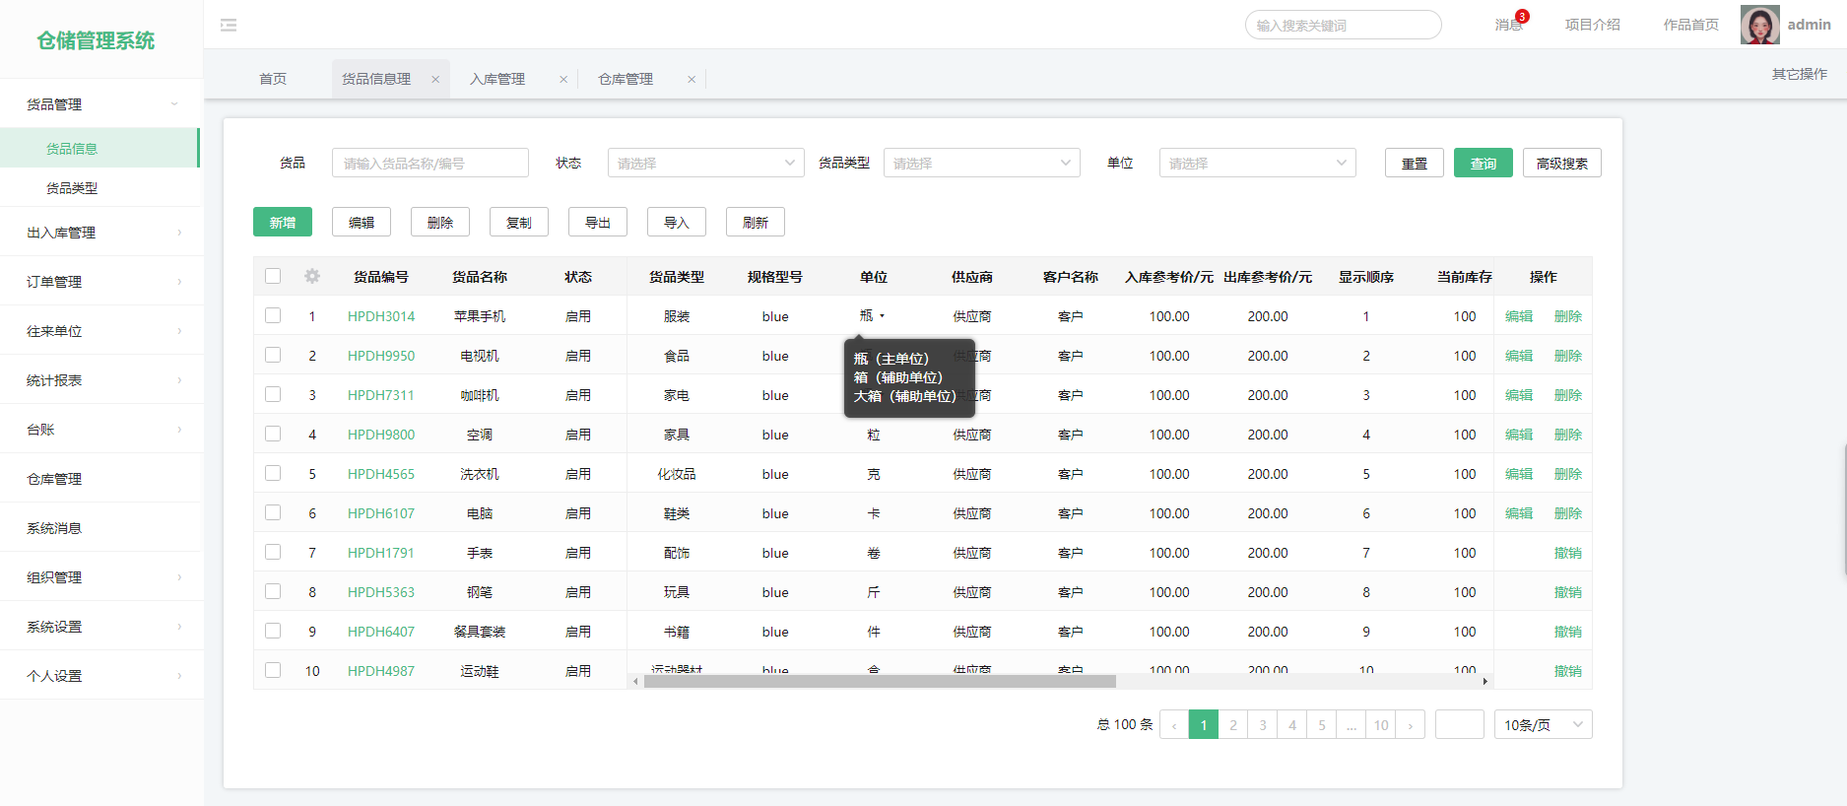

交互说明

|  |  |
| --- | --- |
| 查询说明 | 列表默认按显示顺序升序排序。  查询条件：货品名称或编号、状态、货品类型、单位、高级查询 |
| 列表说明 | 数据源：人工录入  表默认每页显示10条数据，提供分页控件。 |
| 修改 | 货品类型编号自动生成  上级分类、货品类型名称必填。 |
| 删除 | 前置条件：  已录入数据即代表生效，如果业务有用到该数据，则不允许删除。 |
| 其他规则 |  |

#### 3.6.2货品类型

界面交互说明

|  |  |
| --- | --- |
| 页面路径 | 货品管理>货品类型 |
| 使用角色 | 货品管理录入员 |
| 使用频度 | 高 |
| 业务场景 | 用于录入准确无误的基础数据，用于仓库管理相关业务模块。 |
| 使用权限 | 拥有本模块权限 |

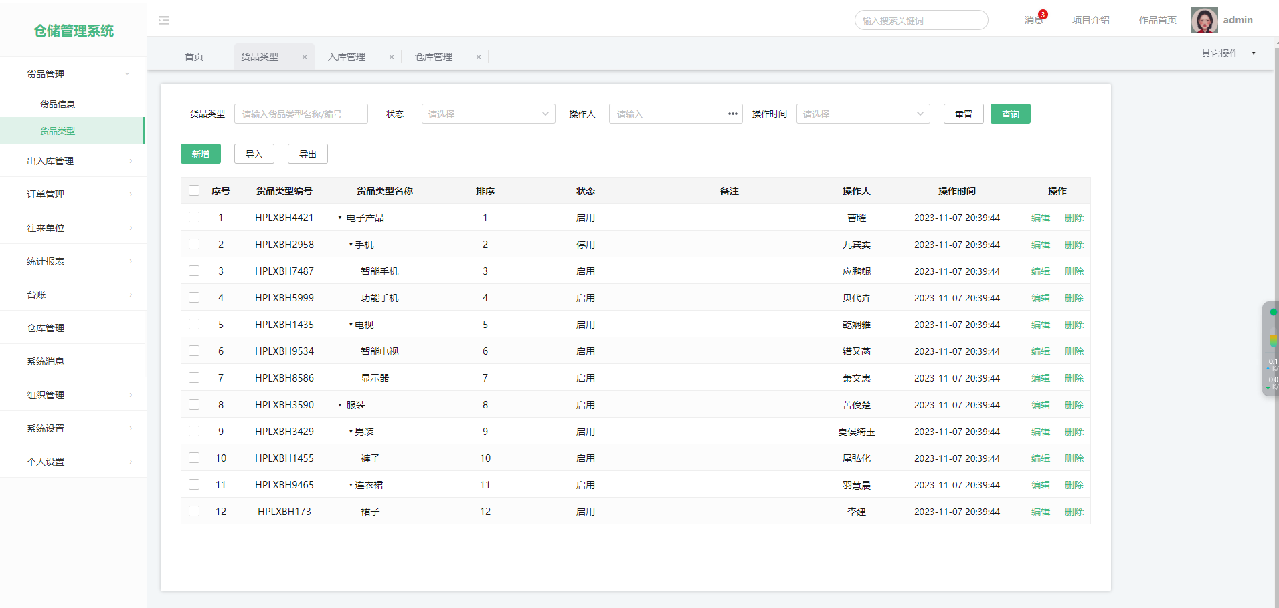

交互说明

|  |  |
| --- | --- |
| 查询说明 | 列表默认按排序升序排序。  查询条件：货品类型/编号、状态、操作人、操作时间、 |
| 列表说明 | 数据源：人工录入  表默认每页显示10条数据，提供分页控件。 |
| 修改 | 货品类型编号自动生成  上级分类、货品类型名称必填。 |
| 删除 | 前置条件：  已录入数据即代表生效，如果业务有用到该数据，则不允许删除。 |
| 其他规则 |  |

## 3.7订单管理

#### 3.7.1进货订单

界面交互说明

|  |  |
| --- | --- |
| 页面路径 | 订单管理 -> 进货订单 |
| 使用角色 | 基础数据录入员 |
| 使用频度 | 高 |
| 业务场景 | 用于查询进货订单。 |
| 使用权限 | 拥有本模块权限 |

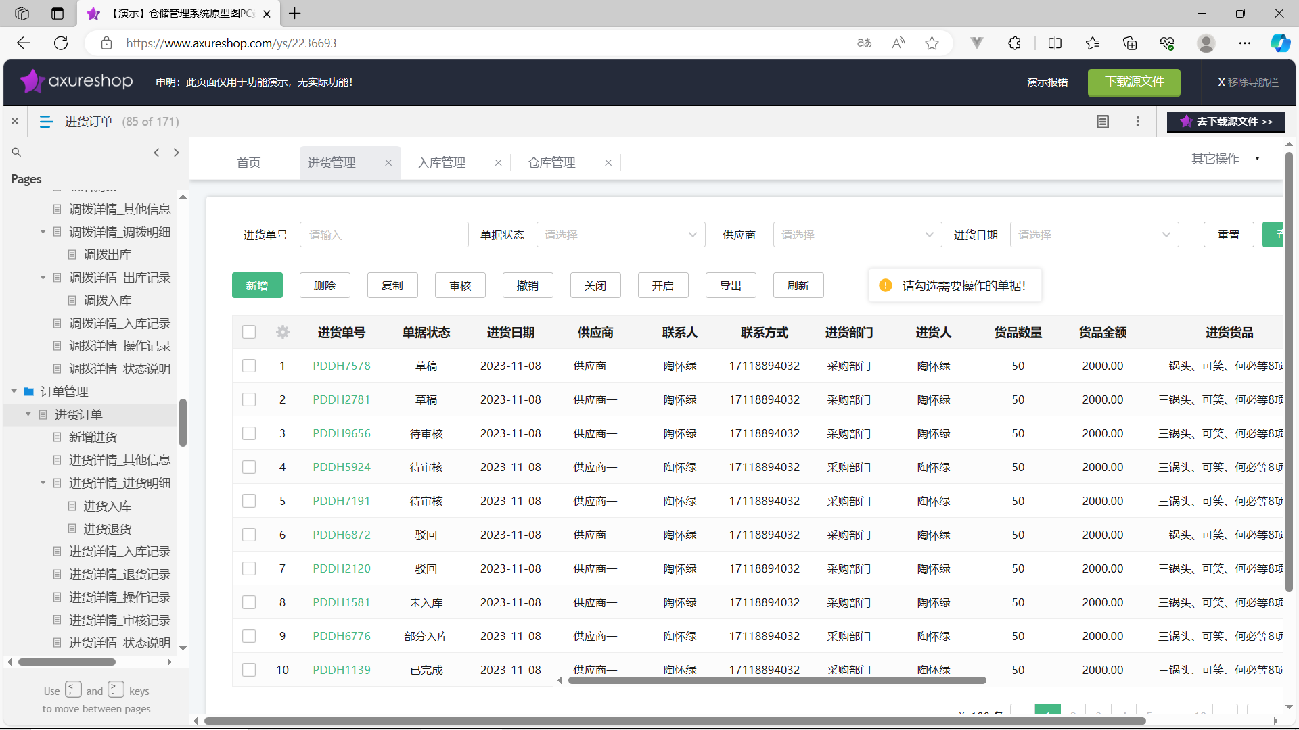

|  |  |
| --- | --- |
| 交互说明 | |
| 查询说明 | 状态包括：草稿、待审核、驳回、未入库、部分入库、已完成 、已审核、已签收  列表默认按照制进货订单升序排序。  查询条件：进货单号、单据状态、供应商、进货日期 |
| 列表说明 | 数据源：人工录入  表默认每页显示10条数据，提供分页控件。 |
| 增加 | 进货订单号根据规则自动生成，进货订单名称。 |
| 删除 | 前置条件：  已审核进货订单不允许删除。  已签收进货订单不允许删除。 |
| 导出 | 将进货订单列表查询结果按照列表结构进行导出。 |

###### 3.7.1.1新增订单

界面交互说明

|  |  |
| --- | --- |
| 页面路径 | 进货订单->新增订单 |
| 使用角色 | 基础数据录入员 |
| 使用频度 | 高 |
| 业务场景 | 用于新增订单。 |
| 使用权限 | 拥有本模块权限 |

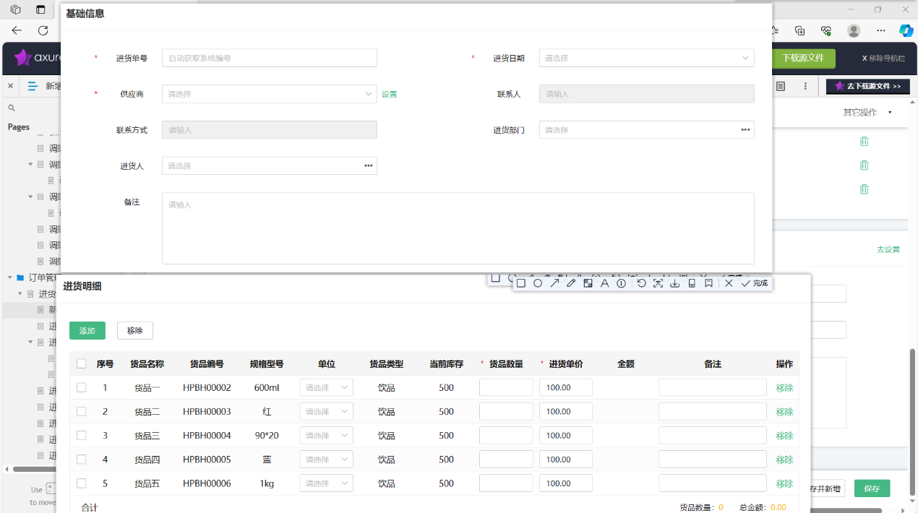

|  |  |
| --- | --- |
| 交互说明 | |
| 进货明细新增说明 | 选择销售订单和货品的数量 |
| 增加 | 进货单号、销售日期、供应商必填 |

#### 3.7.2进货退货

界面交互说明

|  |  |
| --- | --- |
| 页面路径 | 订单管理->进货退货 |
| 使用角色 | 基础数据录入员 |
| 使用频度 | 高 |
| 业务场景 | 用于查询进货退货。 |
| 使用权限 | 拥有本模块权限 |

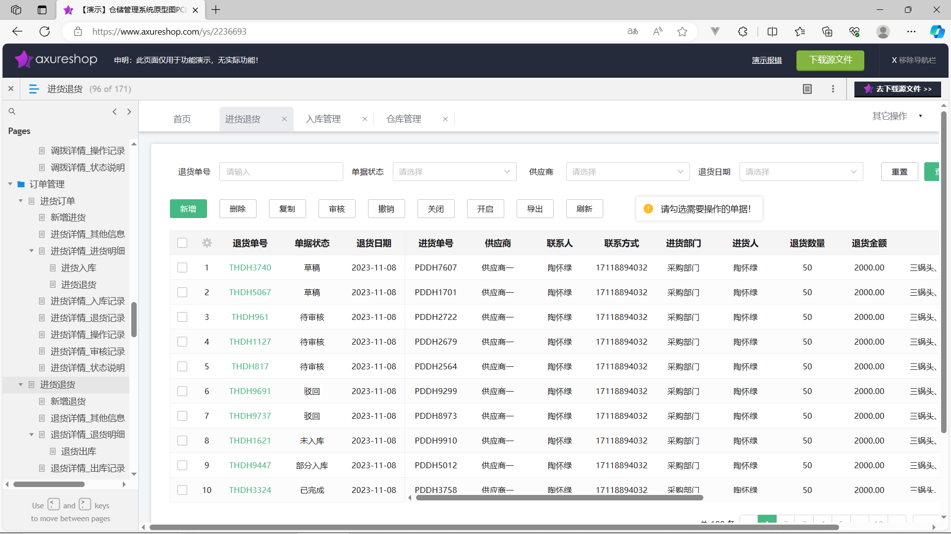

|  |  |
| --- | --- |
| 交互说明 | |
| 查询说明 | 状态包括：草稿、待审核、驳回、未入库、部分入库、已完成 、已审核、已签收  列表默认按照制退货订单升序排序。  查询条件：退货单号、单据状态、供应商、退货日期 |
| 列表说明 | 数据源：人工录入  表默认每页显示10条数据，提供分页控件。 |
| 增加 | 退货订单号根据规则自动生成，退货订单名称。 |
| 删除 | 前置条件：  已审核退货订单不允许删除。  已签收退货订单不允许删除。 |
| 导出 | 将退货订单列表查询结果按照列表结构进行导出。 |

###### 3.7.2.1新增退货

界面交互说明

|  |  |
| --- | --- |
| 页面路径 | 进货退货->新增退货 |
| 使用角色 | 基础数据录入员 |
| 使用频度 | 高 |
| 业务场景 | 用于新增退货。 |
| 使用权限 | 拥有本模块权限 |

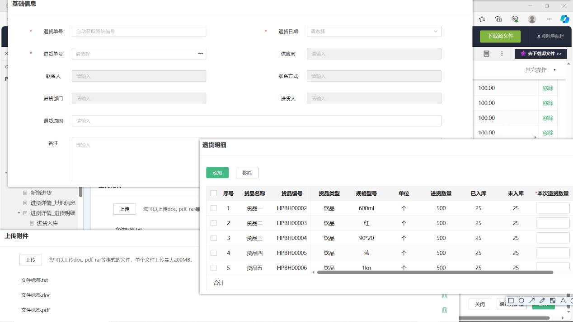

|  |  |
| --- | --- |
| 交互说明 | |
| 退货明细新增说明 | 选择销售订单和退货的数量 |
| 增加 | 退货单号、销售日期、退货单号、客户名称必填 |

#### 3.12.3销售订单

界面交互说明

|  |  |
| --- | --- |
| 页面路径 | 订单管理 -> 销售订单 |
| 使用角色 | 基础数据录入员 |
| 使用频度 | 高 |
| 业务场景 | 用于查询销售订单。 |
| 使用权限 | 拥有本模块权限 |

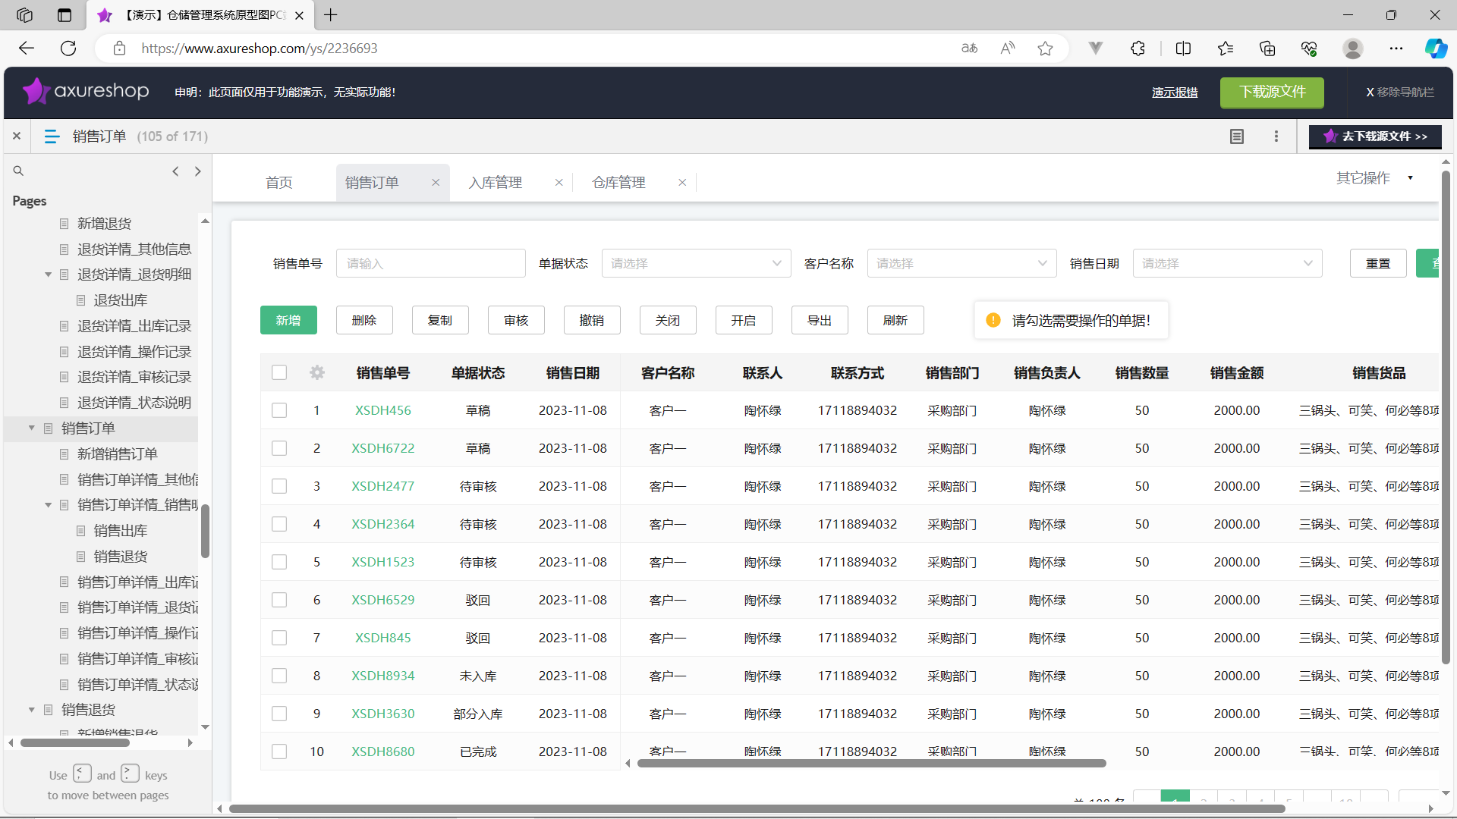

|  |  |
| --- | --- |
| 交互说明 | |
| 查询说明 | 状态包括：草稿、待审核、驳回、未入库、部分入库、已完成 、已审核、已签收  列表默认按照制销售订单升序排序。  查询条件：销售单号、单据状态、客户名称、销售日期 |
| 列表说明 | 数据源：人工录入  表默认每页显示10条数据，提供分页控件。 |
| 增加 | 销售订单号根据规则自动生成，销售订单名称。 |
| 删除 | 前置条件：  已审核销售订单不允许删除。  已签收销售订单不允许删除。 |
| 导出 | 将销售订单列表查询结果按照列表结构进行导出。 |

###### 3.12.3.1新增销售订单

界面交互说明

|  |  |
| --- | --- |
| 页面路径 | 销售订单->新增销售订单 |
| 使用角色 | 基础数据录入员 |
| 使用频度 | 高 |
| 业务场景 | 用于新增销售订单。 |
| 使用权限 | 拥有本模块权限 |

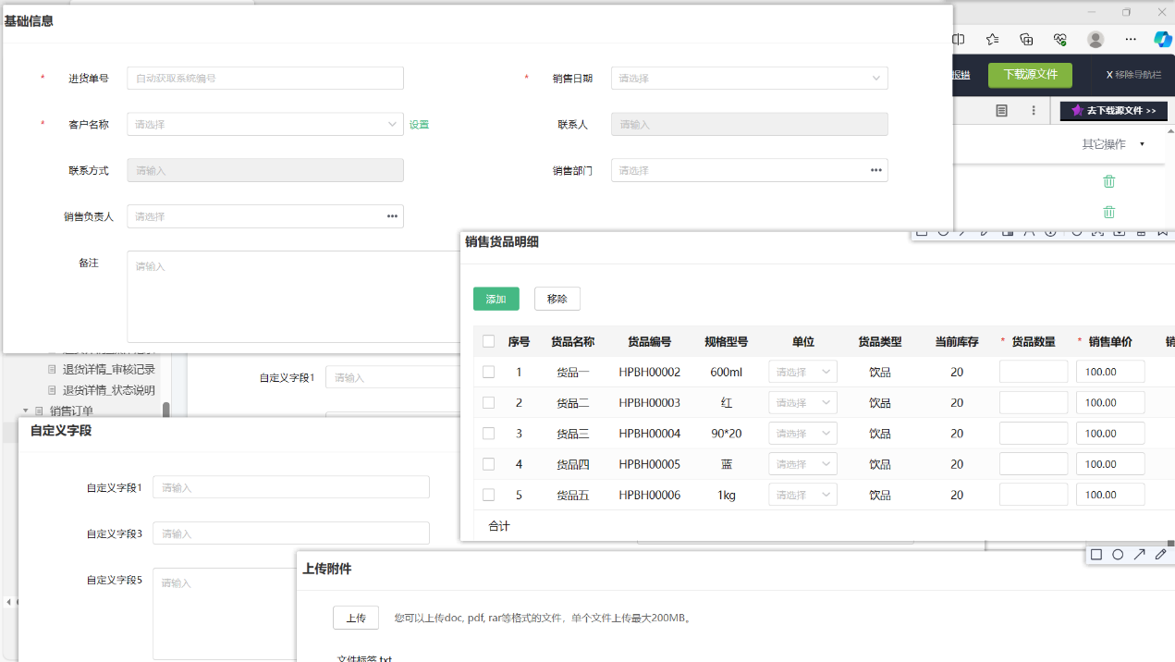

|  |  |
| --- | --- |
| 交互说明 | |
| 销售货品明细新增说明 | 选择销售订单和货品的数量 |
| 增加 | 进货单号、销售日期、客户名称必填 |

#### 3.7.4销售退货

界面交互说明

|  |  |
| --- | --- |
| 页面路径 | 订单管理 -> 销售退货 |
| 使用角色 | 基础数据录入员 |
| 使用频度 | 高 |
| 业务场景 | 用于查询销售退货。 |
| 使用权限 | 拥有本模块权限 |

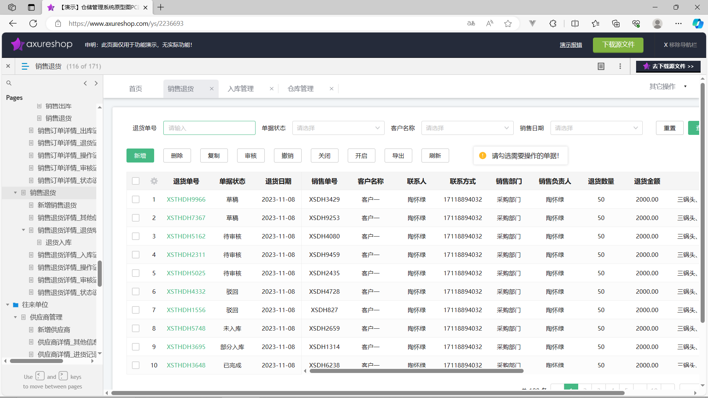

|  |  |
| --- | --- |
| 交互说明 | |
| 查询说明 | 状态包括：草稿、待审核、驳回、未入库、部分入库、已完成 、已审核、已签收  列表默认按照制销售退货升序排序。  查询条件：销售单号、单据状态、客户名称、销售日期 |
| 列表说明 | 数据源：人工录入  表默认每页显示10条数据，提供分页控件。 |
| 增加 | 销售订单号根据规则自动生成，销售订单名称。 |
| 删除 | 前置条件：  已审核销售退货不允许删除。  已签收销售退货不允许删除。 |
| 导出 | 将销售退货列表查询结果按照列表结构进行导出。 |

###### 3.7.4.1新增销售退货

界面交互说明

|  |  |
| --- | --- |
| 页面路径 | 销售退货->新增销售退货 |
| 使用角色 | 基础数据录入员 |
| 使用频度 | 高 |
| 业务场景 | 用于新增销售退货。 |
| 使用权限 | 拥有本模块权限 |

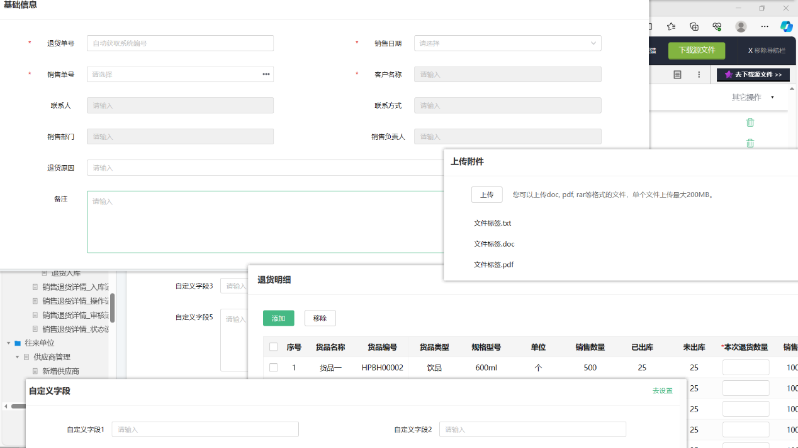

|  |  |
| --- | --- |
| 交互说明 | |
| 退货明细新增说明 | 选择销售订单和退货的数量 |
| 增加 | 退货单号、销售日期、销售单号、客户名称必填 |

## 3.8台账

#### 3.8.1库存查询

界面交互说明

|  |  |
| --- | --- |
| 页面路径 | 台账 ->库存查询 |
| 使用角色 | 基础数据录入员 |
| 使用频度 | 高 |
| 业务场景 | 用于查询库存查询。 |
| 使用权限 | 拥有本模块权限 |

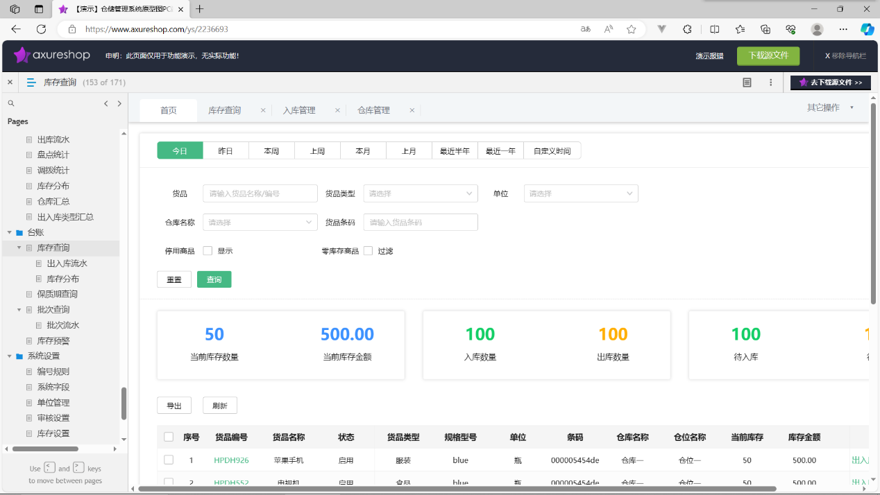

|  |  |
| --- | --- |
| 交互说明 | |
| 查询说明 | 列表默认按照制序号升序排序。  状态包括：已启用、已停用  查询条件：货品、货品类型、单位、仓库名称、货品批次、状态 |
| 列表说明 | 数据源：人工录入  表默认每页显示10条数据，提供分页控件。 |
| 增加 | 库存查询号根据规则自动生成，库存查询名称必填。 |
| 导出 | 将库存查询列表查询结果按照列表结构进行导出。 |

###### 3.8.1.1出入库流水

界面交互说明

|  |  |
| --- | --- |
| 页面路径 | 台账 ->出入库流水 |
| 使用角色 | 基础数据录入员 |
| 使用频度 | 高 |
| 业务场景 | 用于查询出入库流水。 |
| 使用权限 | 拥有本模块权限 |

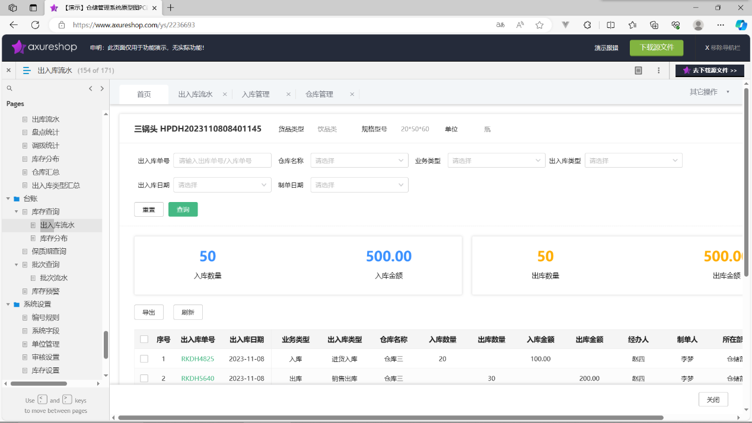

|  |  |
| --- | --- |
| 交互说明 | |
| 查询说明 | 列表默认按照制序号升序排序。  查询条件：出入库单号、仓库名称、业务类型、出入库类型、出入库日期、制单日期 |
| 列表说明 | 数据源：人工录入  表默认每页显示10条数据，提供分页控件。 |
| 增加 | 出入库流水号根据规则自动生成，出入库流水名称必填。 |
| 导出 | 将出入库流水列表查询结果按照列表结构进行导出。 |

###### 3.8.1.1库存分布

界面交互说明

|  |  |
| --- | --- |
| 页面路径 | 台账 ->库存分布 |
| 使用角色 | 基础数据录入员 |
| 使用频度 | 高 |
| 业务场景 | 用于查询库存分布。 |
| 使用权限 | 拥有本模块权限 |

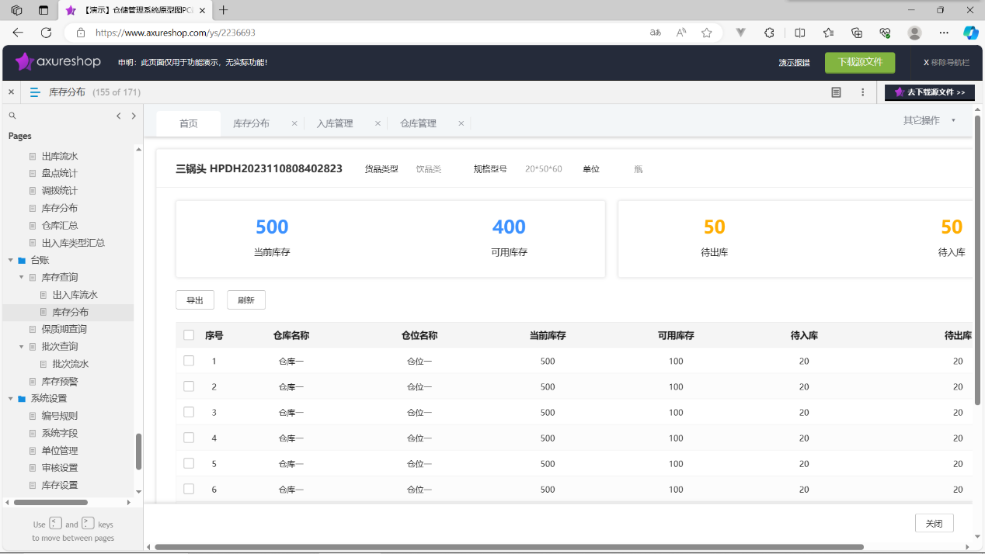

|  |  |
| --- | --- |
| 交互说明 | |
| 查询说明 | 列表默认按照制序号升序排序。 |
| 列表说明 | 数据源：人工录入  表默认每页显示10条数据，提供分页控件。 |
| 增加 | 库存分布号根据规则自动生成，库存分布名称必填。 |
| 导出 | 将库存分布列表查询结果按照列表结构进行导出。 |

#### 3.8.2保质期查询

界面交互说明

|  |  |
| --- | --- |
| 页面路径 | 台账 -> 保质期查询 |
| 使用角色 | 基础数据录入员 |
| 使用频度 | 高 |
| 业务场景 | 用于查询保质期查询。 |
| 使用权限 | 拥有本模块权限 |

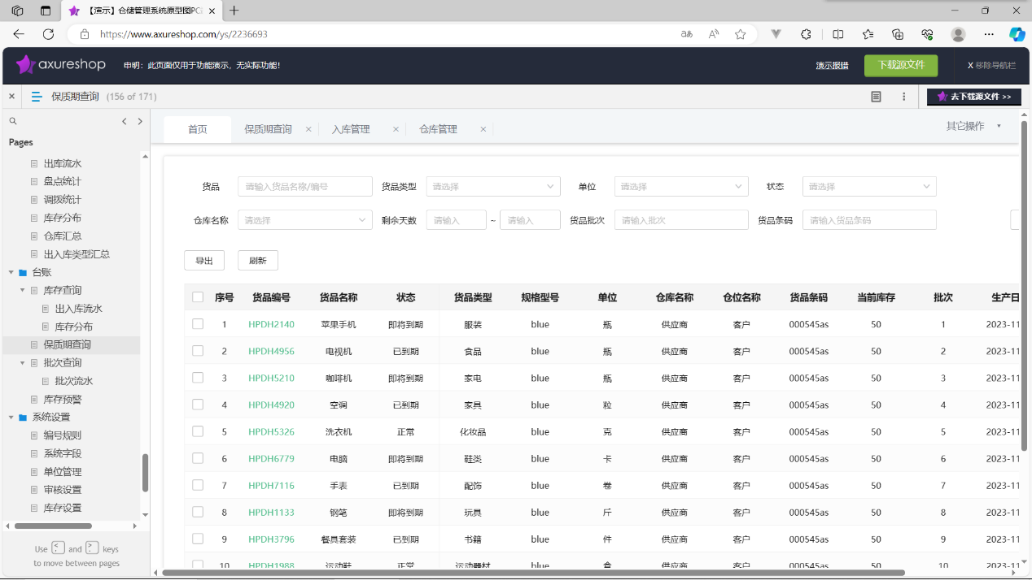

|  |  |
| --- | --- |
| 交互说明 | |
| 查询说明 | 列表默认按照制序号升序排序。  查询条件：货品、货品类型、单位、状态、仓库名称、剩余天数、货品批次、货品条码 |
| 列表说明 | 数据源：人工录入  表默认每页显示10条数据，提供分页控件。 |
| 增加 | 保质期查询号根据规则自动生成，保质期查询名称必填。 |
| 导出 | 将保质期查询列表查询结果按照列表结构进行导出。 |

#### 3.8.3批次查询

界面交互说明

|  |  |
| --- | --- |
| 页面路径 | 台账 -> 批次查询 |
| 使用角色 | 基础数据录入员 |
| 使用频度 | 高 |
| 业务场景 | 用于查询历史批次查询。 |
| 使用权限 | 拥有本模块权限 |

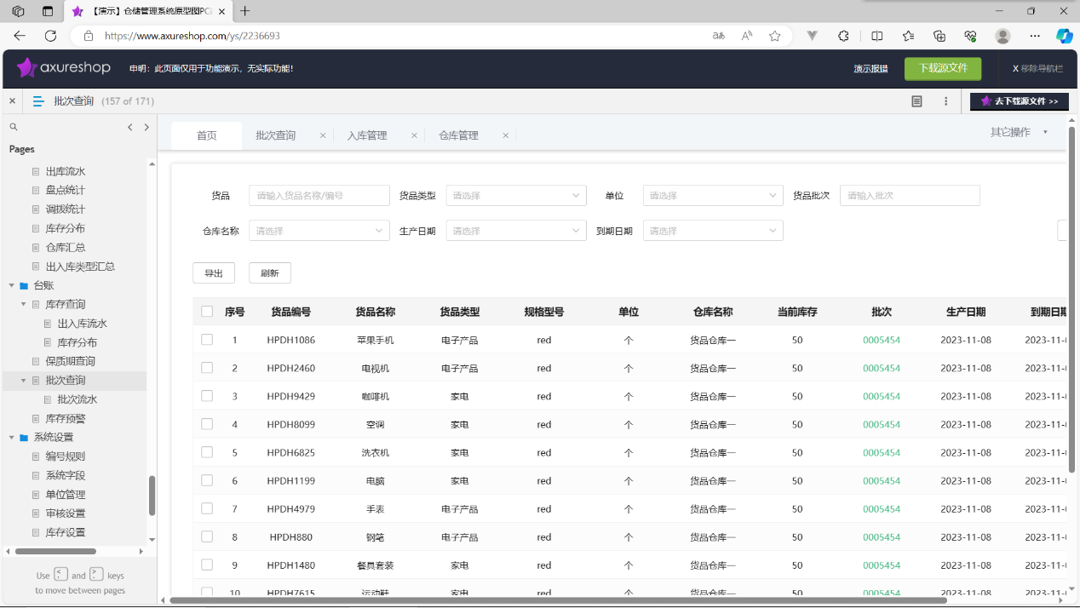

|  |  |
| --- | --- |
| 交互说明 | |
| 查询说明 | 列表默认按照制序号升序排序。  查询条件：货品、货品类型、单位、货品批次、出库名称、生产日期、到期日期 |
| 列表说明 | 数据源：人工录入  表默认每页显示10条数据，提供分页控件。 |
| 增加 | 批次查询号根据规则自动生成，批次查询名称必填。 |
| 导出 | 将批次查询列表查询结果按照列表结构进行导出。 |

###### 3.8.3.1批次流水

界面交互说明

|  |  |
| --- | --- |
| 页面路径 | 台账 -> 批次流水 |
| 使用角色 | 基础数据录入员 |
| 使用频度 | 高 |
| 业务场景 | 用于查询历史批次流水。 |
| 使用权限 | 拥有本模块权限 |

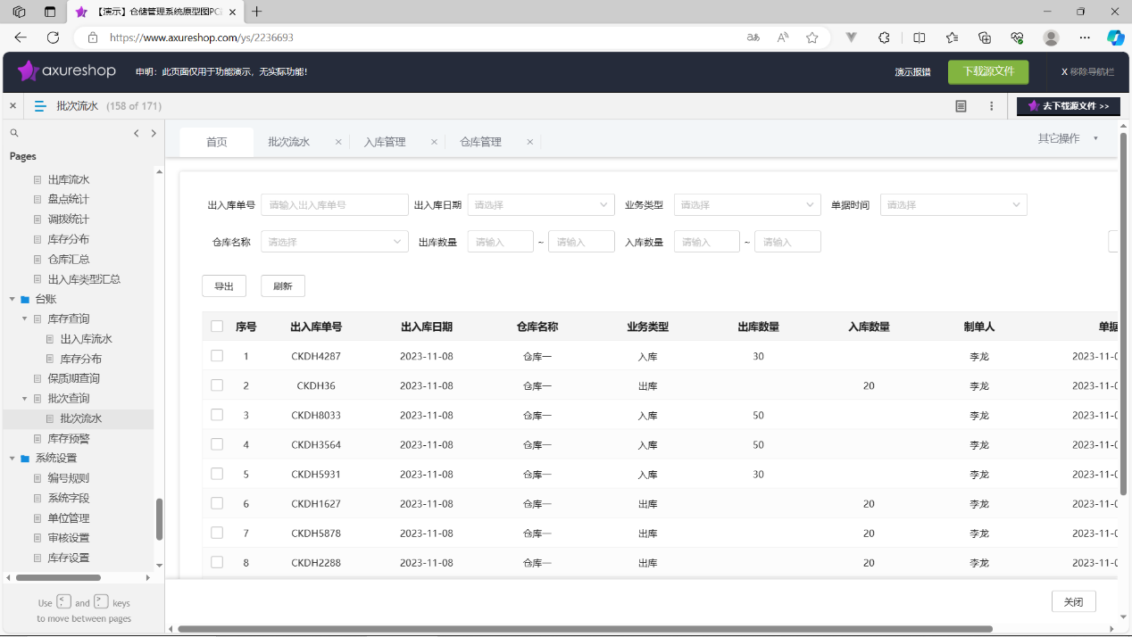

|  |  |
| --- | --- |
| 交互说明 | |
| 查询说明 | 列表默认按照制序号升序排序。  查询条件：出入库单号、出入库日期、业务类型、单据时间、仓库名称、出库数量、入库数量 |
| 列表说明 | 数据源：人工录入  表默认每页显示10条数据，提供分页控件。 |
| 增加 | 出入库单号根据规则自动生成，批次流水名称必填。 |
| 导出 | 将出库单列表查询结果按照列表结构进行导出。 |

#### 3.13.4库存预警

界面交互说明

|  |  |
| --- | --- |
| 页面路径 | 台账 -> 库存预警 |
| 使用角色 | 基础数据录入员 |
| 使用频度 | 高 |
| 业务场景 | 用于查询历史库存预警。 |
| 使用权限 | 拥有本模块权限 |

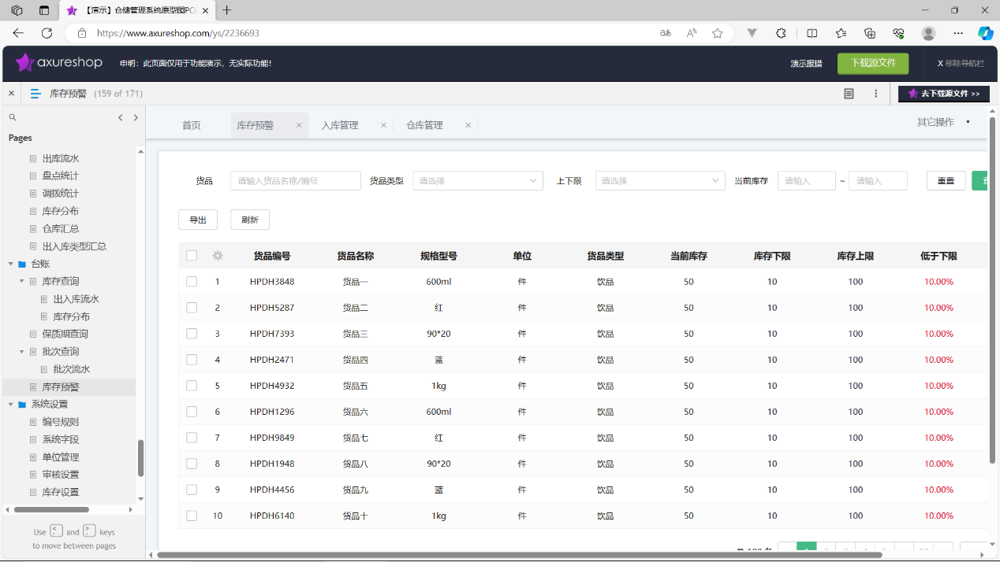

|  |  |
| --- | --- |
| 交互说明 | |
| 查询说明 | 列表默认按照序号升序排序。  查询条件：货品、货品类型、上下限、当前库存 |
| 列表说明 | 数据源：人工录入  表默认每页显示10条数据，提供分页控件。 |
| 增加 | 库存预警单号根据规则自动生成，项目名称、仓库必填。 |
| 导出 | 将库存预警单列表查询结果按照列表结构进行导出。 |

## 3.9组织管理

#### 3.9.1组织机构

界面交互说明

|  |  |
| --- | --- |
| 页面路径 | 组织管理>组织机构 |
| 使用角色 | 管理录入员 |
| 使用频度 | 高 |
| 业务场景 | 用于录入准确无误的基础数据，用于组织管理相关业务模块。 |
| 使用权限 | 拥有本模块权限 |

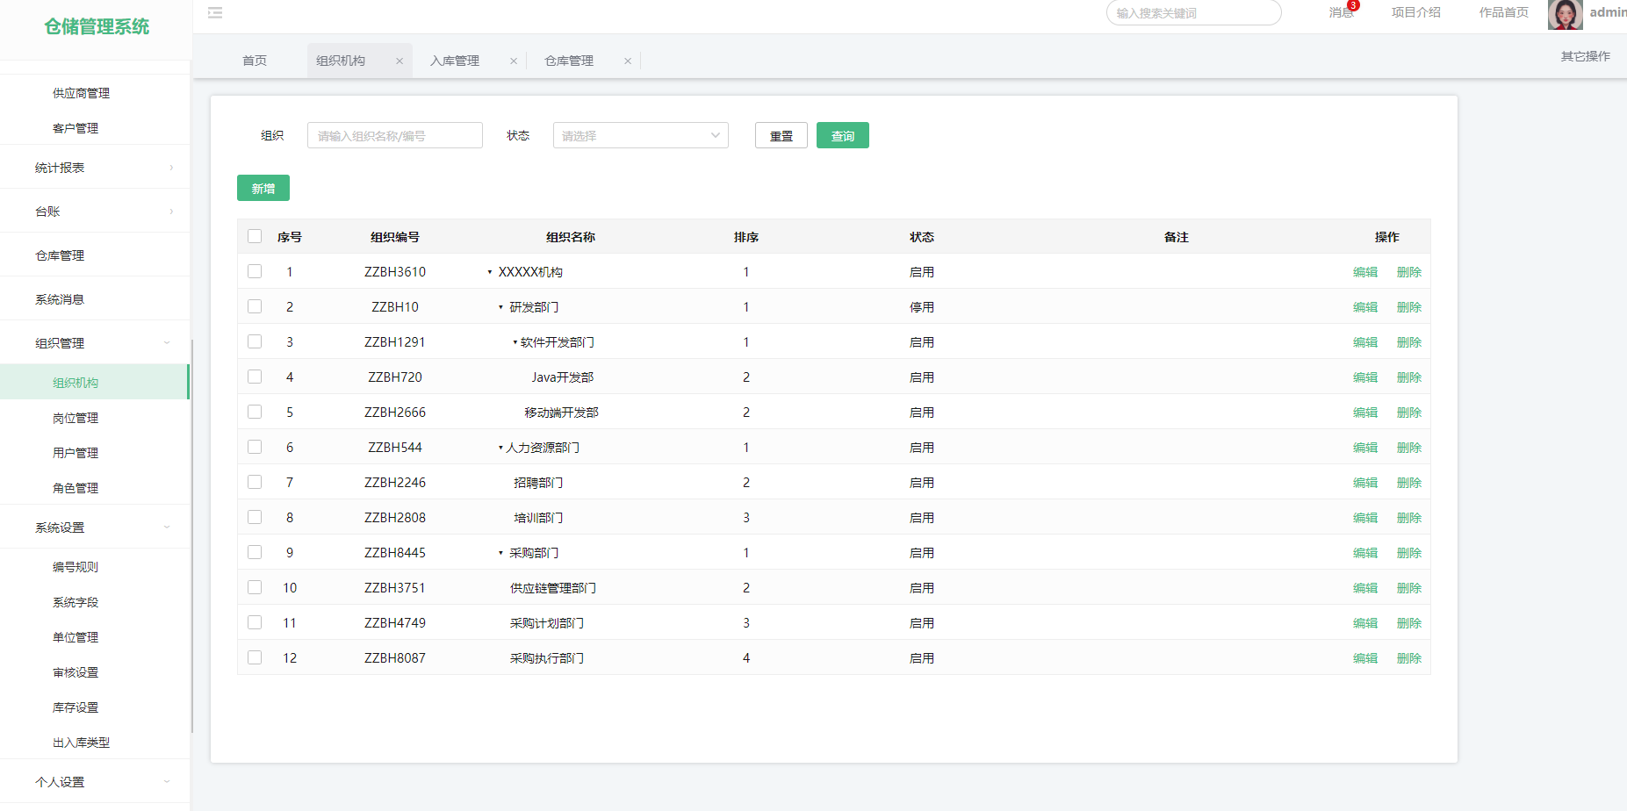

交互说明

|  |  |
| --- | --- |
| 查询说明 | 列表默认按排序顺序升序排序。  查询条件：、组织名称/编号、状态 |
| 列表说明 | 数据源：人工录入  表默认每页显示10条数据，提供分页控件。 |
| 新增 | 组织编号自动生成  上级分类、货品类型名称、排序、状态必填。 |
| 修改 | 同新增 |
| 删除 | 前置条件：  已录入数据即代表生效，如果业务有用到该数据，则不允许删除。 |
| 其他规则 |  |

#### 3.9.2岗位管理

界面交互说明

|  |  |
| --- | --- |
| 页面路径 | 组织管理>岗位管理 |
| 使用角色 | 管理录入员 |
| 使用频度 | 高 |
| 业务场景 | 用于录入准确无误的基础数据，用于组织管理相关业务模块。 |
| 使用权限 | 拥有本模块权限 |

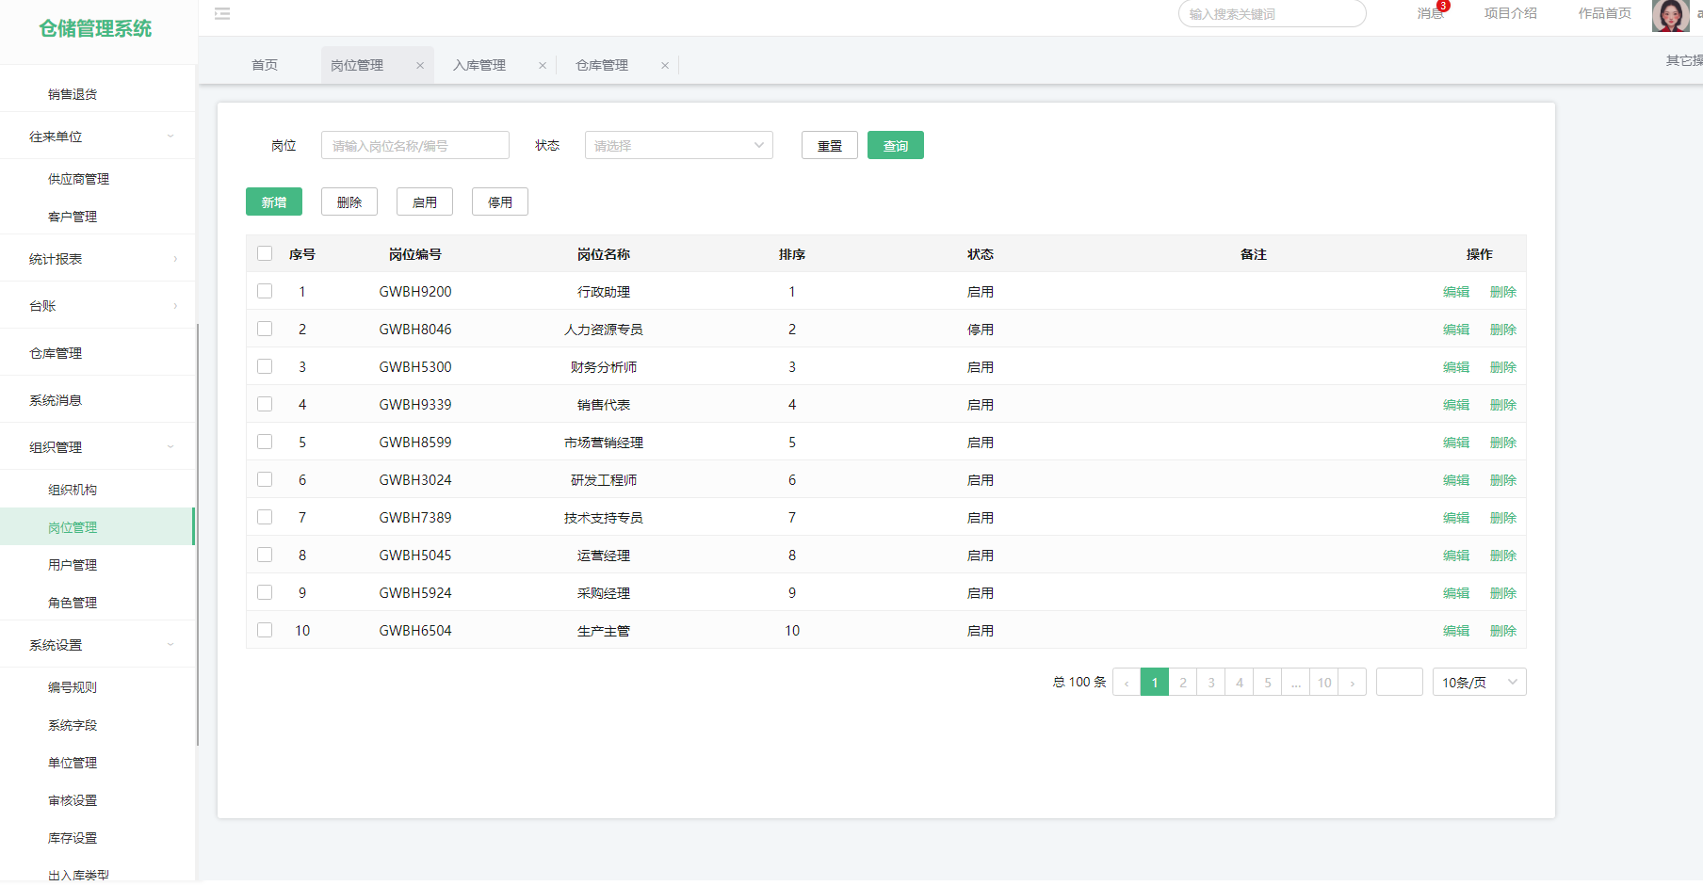

交互说明

|  |  |
| --- | --- |
| 查询说明 | 列表默认按排序顺序升序排序。  查询条件：、岗位、状态 |
| 列表说明 | 数据源：人工录入  表默认每页显示10条数据，提供分页控件。 |
| 新增 | 岗位编号自动生成  岗位名称、排序、状态必填。 |
| 修改 | 同新增 |
| 删除 | 前置条件：  已录入数据即代表生效，如果业务有用到该数据，则不允许删除。 |
| 启用、禁用 | 岗位处于启用或者禁用状态 |
| 其他规则 |  |

#### 3.9.3用户管理

界面交互说明

|  |  |
| --- | --- |
| 页面路径 | 组织管理>用户管理 |
| 使用角色 | 管理录入员 |
| 使用频度 | 高 |
| 业务场景 | 用于录入准确无误的基础数据，用于组织管理相关业务模块。 |
| 使用权限 | 拥有本模块权限 |

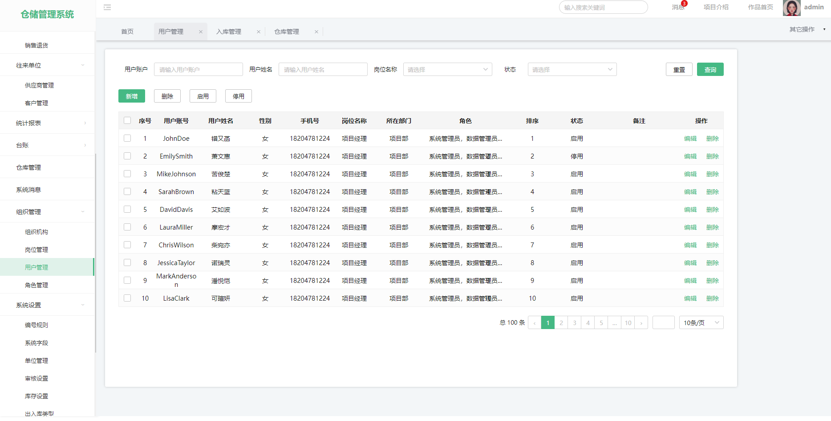

交互说明

|  |  |
| --- | --- |
| 查询说明 | 列表默认按排序顺序升序排序。  查询条件：、用户账户、用户姓名、岗位名称、状态 |
| 列表说明 | 数据源：人工录入  表默认每页显示10条数据，提供分页控件。 |
| 新增 | 用户名称、账号、性别、手机号、状态必填。 |
| 修改 | 同新增 |
| 删除 | 前置条件：  已录入数据即代表生效，如果业务有用到该数据，则不允许删除。 |
| 启用、禁用 | 用户账号是否处于正常状态 |
| 其他规则 |  |

#### 3.9.4角色管理

界面交互说明

|  |  |
| --- | --- |
| 页面路径 | 组织管理>角色管理 |
| 使用角色 | 管理录入员 |
| 使用频度 | 高 |
| 业务场景 | 用于录入准确无误的基础数据，用于组织管理相关业务模块。 |
| 使用权限 | 拥有本模块权限 |

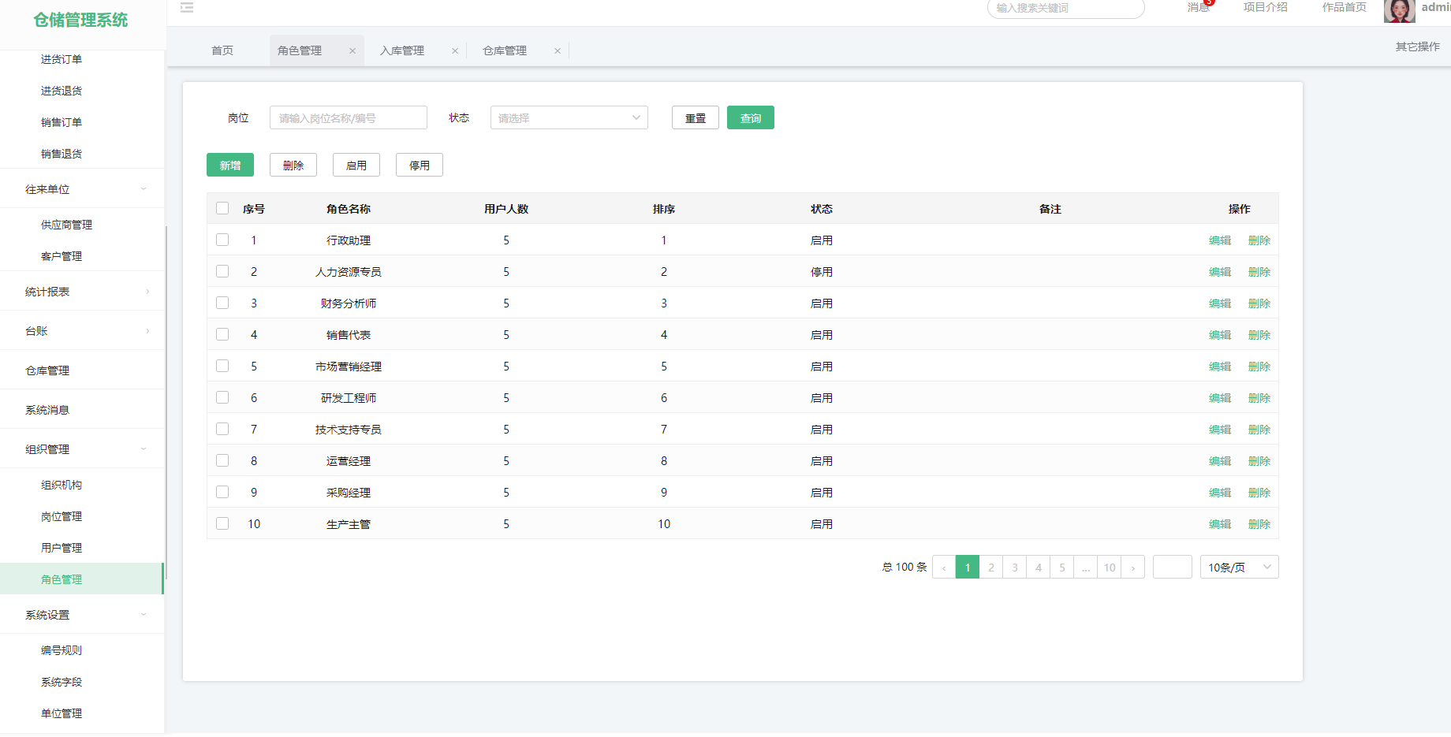

交互说明

|  |  |
| --- | --- |
| 查询说明 | 列表默认按排序顺序升序排序。  查询条件：、岗位名称、状态 |
| 列表说明 | 数据源：人工录入  表默认每页显示10条数据，提供分页控件。 |
| 新增 | 角色名称、状态必填。角色的权限（对该系统所有功能是否有权限使用） |
| 修改 | 同新增 |
| 删除 | 前置条件：  已录入数据即代表生效，如果业务有用到该数据，则不允许删除。 |
| 启用、禁用 | 角色是否可用 |
| 其他规则 |  |

## 3.10 往来单位

* 3.10.1 供应商管理

|  |  |
| --- | --- |
| 页面路径 | 供应商管理>新增供应商，点击弹窗 |
| 业务场景 | 新增供应商信息 |
| 使用权限 | 采购部专员 |
| 界面原型 | |

* 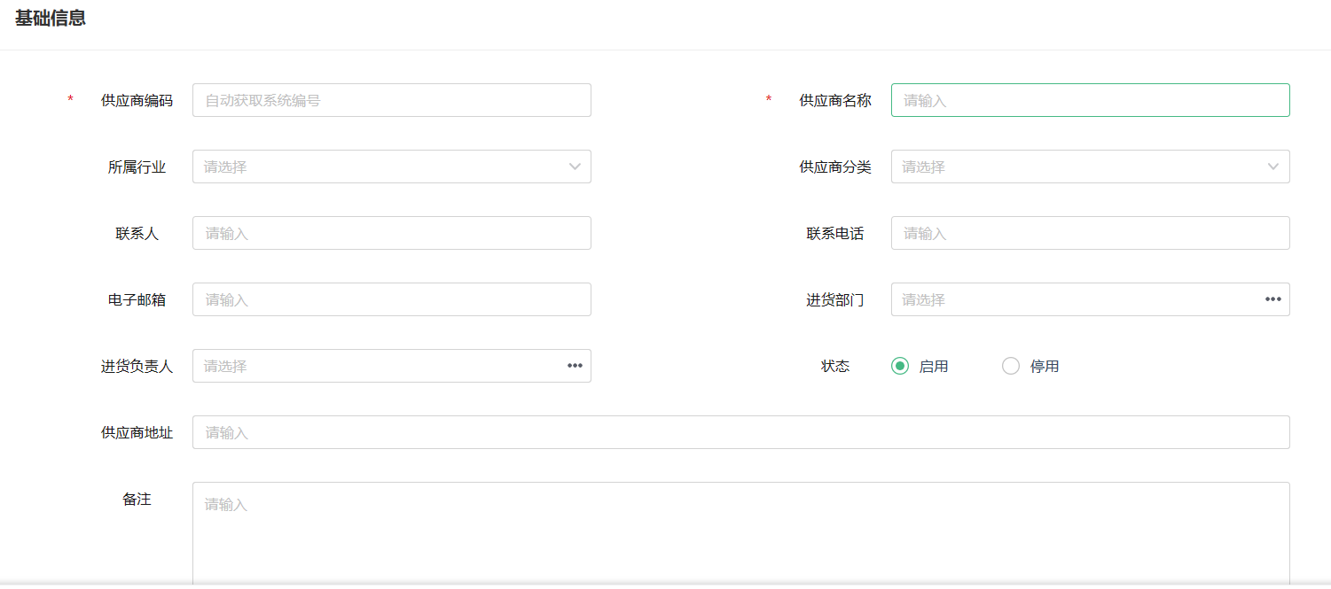

3.10.2 供应商详情—进货，出库，入库，拜访，以及页面操作等记录

|  |  |
| --- | --- |
| 页面路径 | 供应商管理>供应商详情，点击弹窗 |
| 业务场景 | 查看供应商信息详情 |
| 使用权限 | 采购部专员 |
| 界面原型 | |

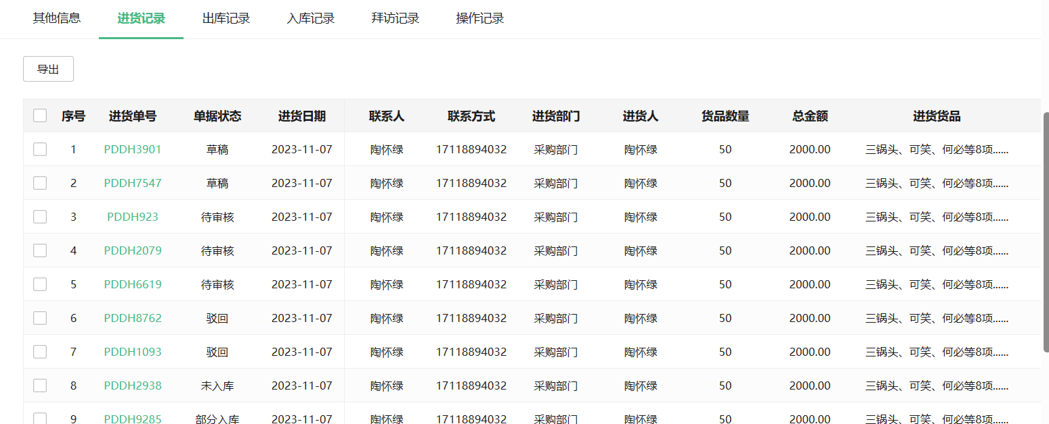

* 3.10.3 客户管理

|  |  |
| --- | --- |
| 页面路径 | 往来单位>客户管理，点击弹窗 |
| 业务场景 | 对客户信息进行增删改查以及导入导出 |
| 使用权限 | 客户专员 |
| 界面原型 | |

* 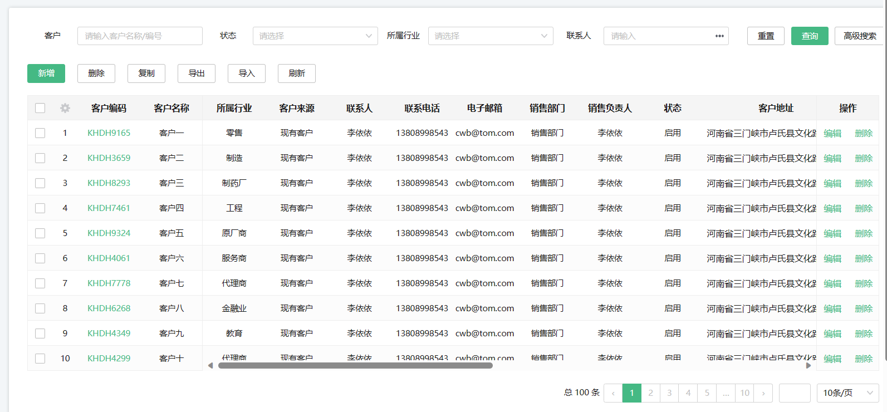

|  |  |
| --- | --- |
| 交互说明 | |
| 查询说明 | 列表按照显示顺序升降排序  查询条件：客户名称，客户编号，状态，所属行业，联系人 |
| 列表说明 | 数据源：人工录入  表默认每页显示10条数据，提供分页控件 |
| 删除 | 已录入数据则代表生效，如果有业务用到该数据，则不允许删除 |
| 其他规则 |  |

* 3.10.4 新增客户

|  |  |
| --- | --- |
| 页面路径 | 往来单位>客户管理>新增客户，点击弹窗  或者在 往来单位>客户管理界面点击新增按钮弹窗 |
| 业务场景 | 新增客户信息 |
| 使用权限 | 客户专员 |
| 界面原型 | |

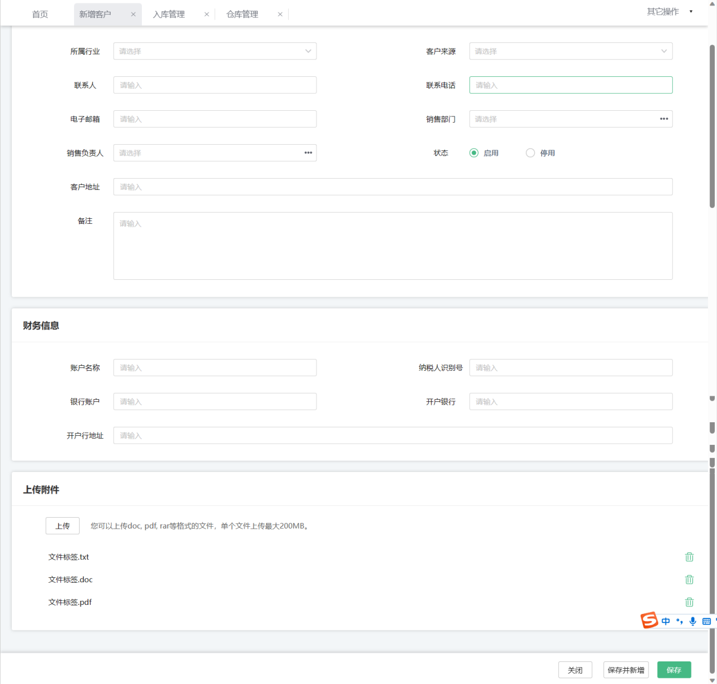

* 3.10.5 客户详情—销售，出库，入库，拜访，操作记录以及其他信息

|  |  |
| --- | --- |
| 页面路径 | 往来单位>客户管理>客户详情， |
| 业务场景 | 对客户信息进行查询，修改，删除操作 |
| 使用权限 | 客户专员 |
| 界面原型 | |

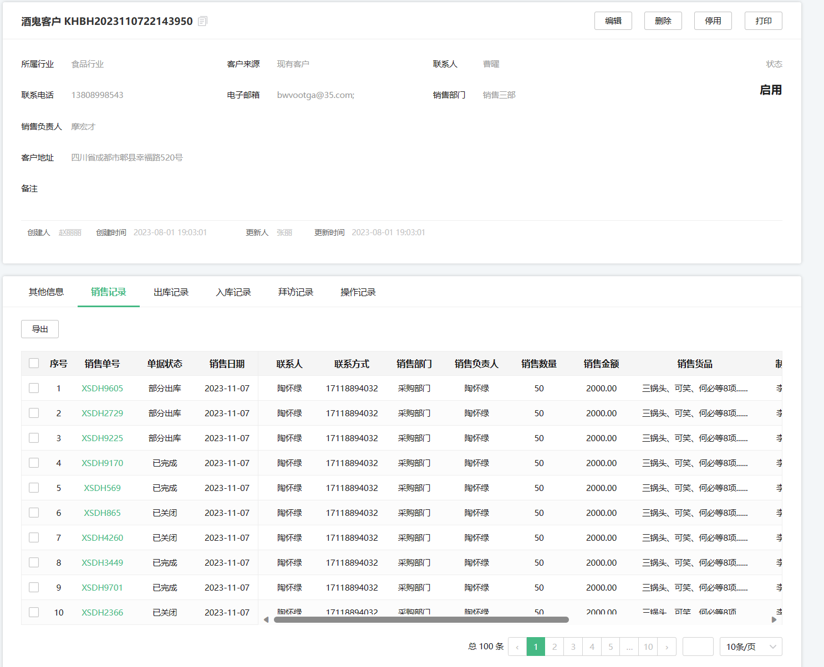

|  |  |
| --- | --- |
| 交互说明 | |
| 查询说明 |  |
| 列表说明 | 数据源：人工录入  表默认每页显示10条数据，提供分页控件 |
| 导出 | 对已有数据进行导出操作，提供一键全选按键 |
| 其他规则 |  |

## 3.11 统计报表

* 3.11.1 出入库流水

|  |  |
| --- | --- |
| 页面路径 | 统计报表>出入库流水，点击弹窗 |
| 业务场景 | 对出入库流水详情进行查询 |
| 使用权限 | 统计专员 |
| 界面原型 | |

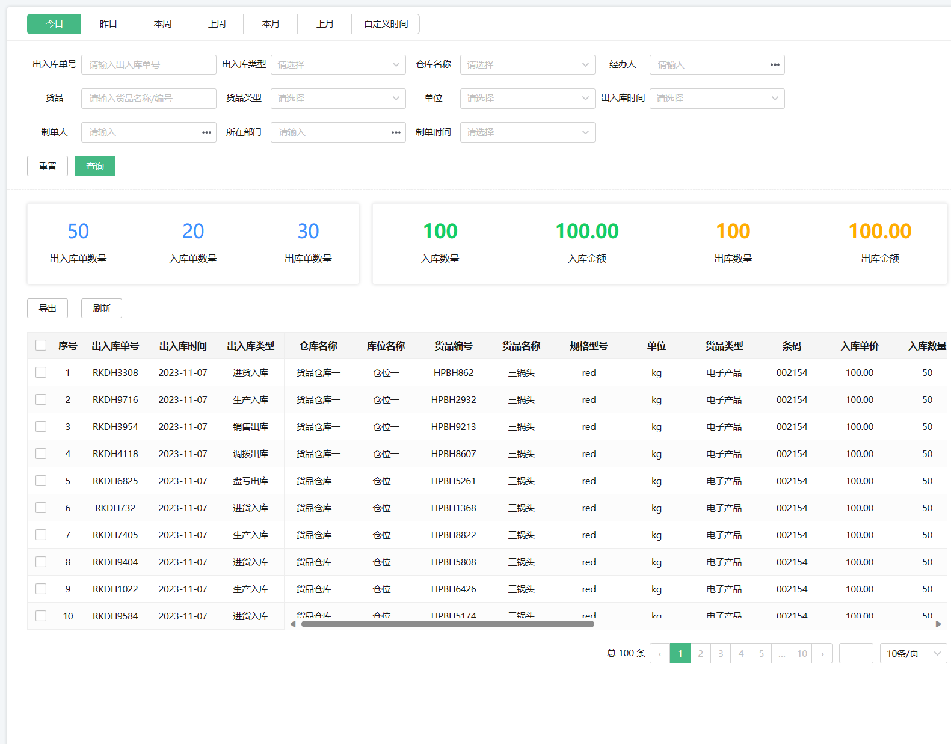

|  |  |
| --- | --- |
| 交互说明 | |
| 查询说明 | 列表按照显示顺序升降排序  查询条件：出入库单号，出入库类型，仓库名称，经办人，货品，货品类型，单位，出入库时间，制单人，所在部门，制单时间 |
| 列表说明 | 数据源：人工录入  表默认每页显示10条数据，提供分页控件 |
| 数据导出 | 可对已存在数据进行导出操作，提供一键全选按键 |
| 其他规则 |  |

* 3.11.2 入库流水

|  |  |
| --- | --- |
| 页面路径 | 统计报表>入库流水，点击弹窗 |
| 业务场景 | 对出入库流水详情进行查询 |
| 使用权限 | 统计专员 |
| 界面原型 | |

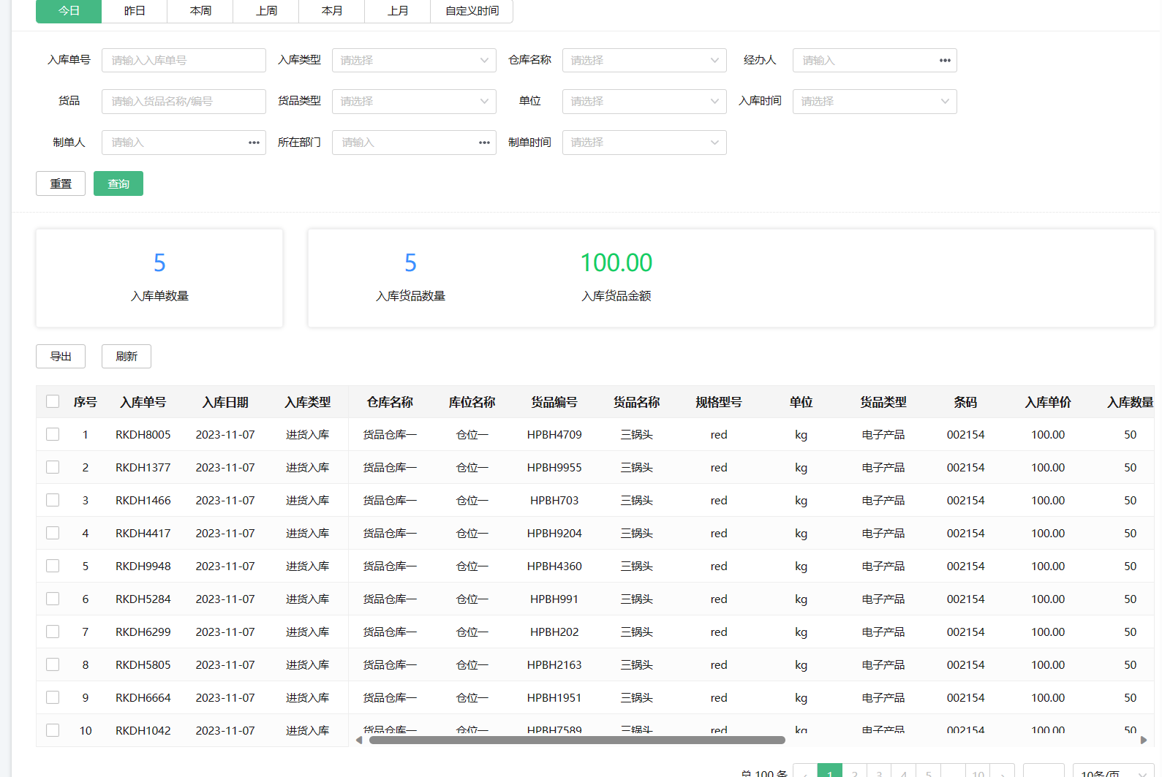

|  |  |
| --- | --- |
| 交互说明 | |
| 查询说明 | 列表按照显示顺序升降排序  查询条件：出入库单号，出入库类型，仓库名称，经办人，货品，货品类型，单位，入库时间，制单人，所在部门，制单时间 |
| 列表说明 | 数据源：人工录入  表默认每页显示10条数据，提供分页控件 |
| 数据导出 | 可对已存在数据进行导出操作，提供一键全选按键 |
| 其他规则 |  |

* 3.11.3 出库流水

|  |  |
| --- | --- |
| 页面路径 | 统计报表>出库流水，点击弹窗 |
| 业务场景 | 对出入库流水详情进行查询 |
| 使用权限 | 统计专员 |
| 界面原型 | |

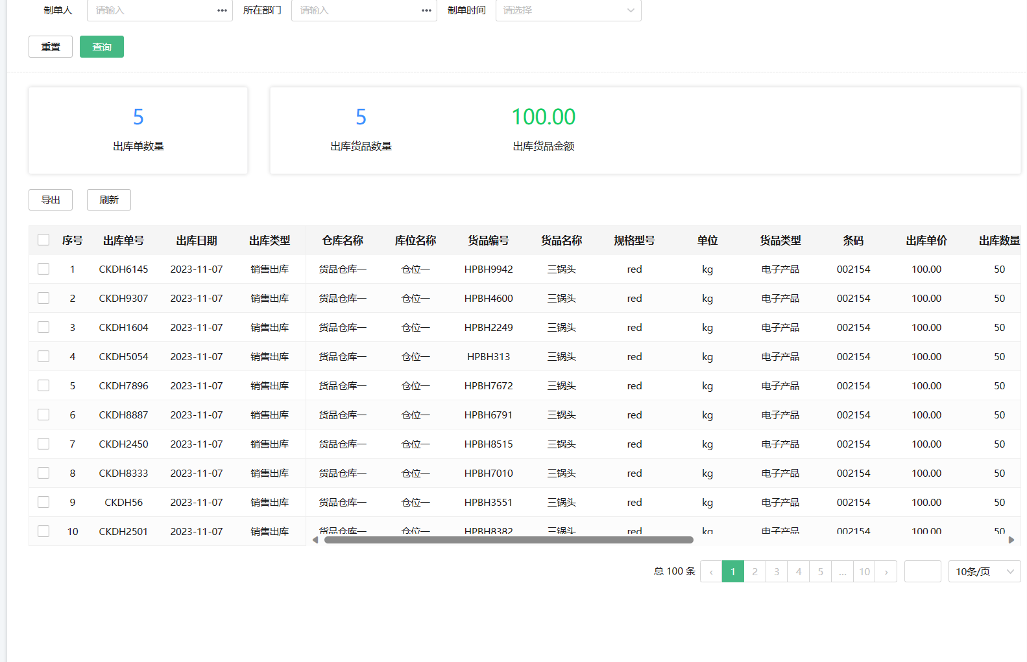

|  |  |
| --- | --- |
| 交互说明 | |
| 查询说明 | 列表按照显示顺序升降排序  查询条件：出入库单号，出入库类型，仓库名称，经办人，货品，货品类型，单位，入库时间，制单人，所在部门，制单时间 |
| 列表说明 | 数据源：人工录入  表默认每页显示10条数据，提供分页控件 |
| 数据导出 | 可对已存在数据进行导出操作，提供一键全选按键 |
| 其他规则 |  |

* 3.11.4 盘点统计

|  |  |
| --- | --- |
| 页面路径 | 统计报表>盘点统计，点击弹窗 |
| 业务场景 | 对出盘点详情进行查询 |
| 使用权限 | 统计专员 |
| 界面原型 | |

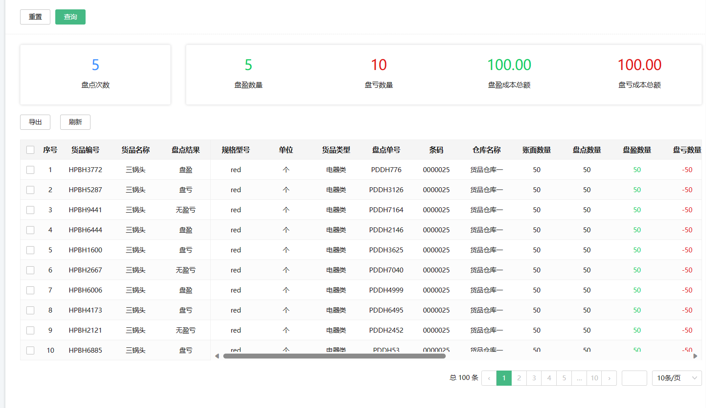

|  |  |
| --- | --- |
| 交互说明 | |
| 查询说明 | 列表按照显示顺序升降排序  查询条件：货品，盘点单号，盘点类型，制单人，货品类型，单位，仓库名称，经办人，盘盈数量，盘亏数量，盘盈金额，盘亏金额，盘点结果 |
| 列表说明 | 数据源：人工录入  表默认每页显示10条数据，提供分页控件 |
| 数据导出 | 可对已存在数据进行导出操作，提供一键全选按键 |
| 其他规则 |  |

* 3.11.5 调拨统计

|  |  |
| --- | --- |
| 页面路径 | 统计报表>调拨统计，点击弹窗 |
| 业务场景 | 对出调拨详情进行查询 |
| 使用权限 | 统计专员 |
| 界面原型 | |

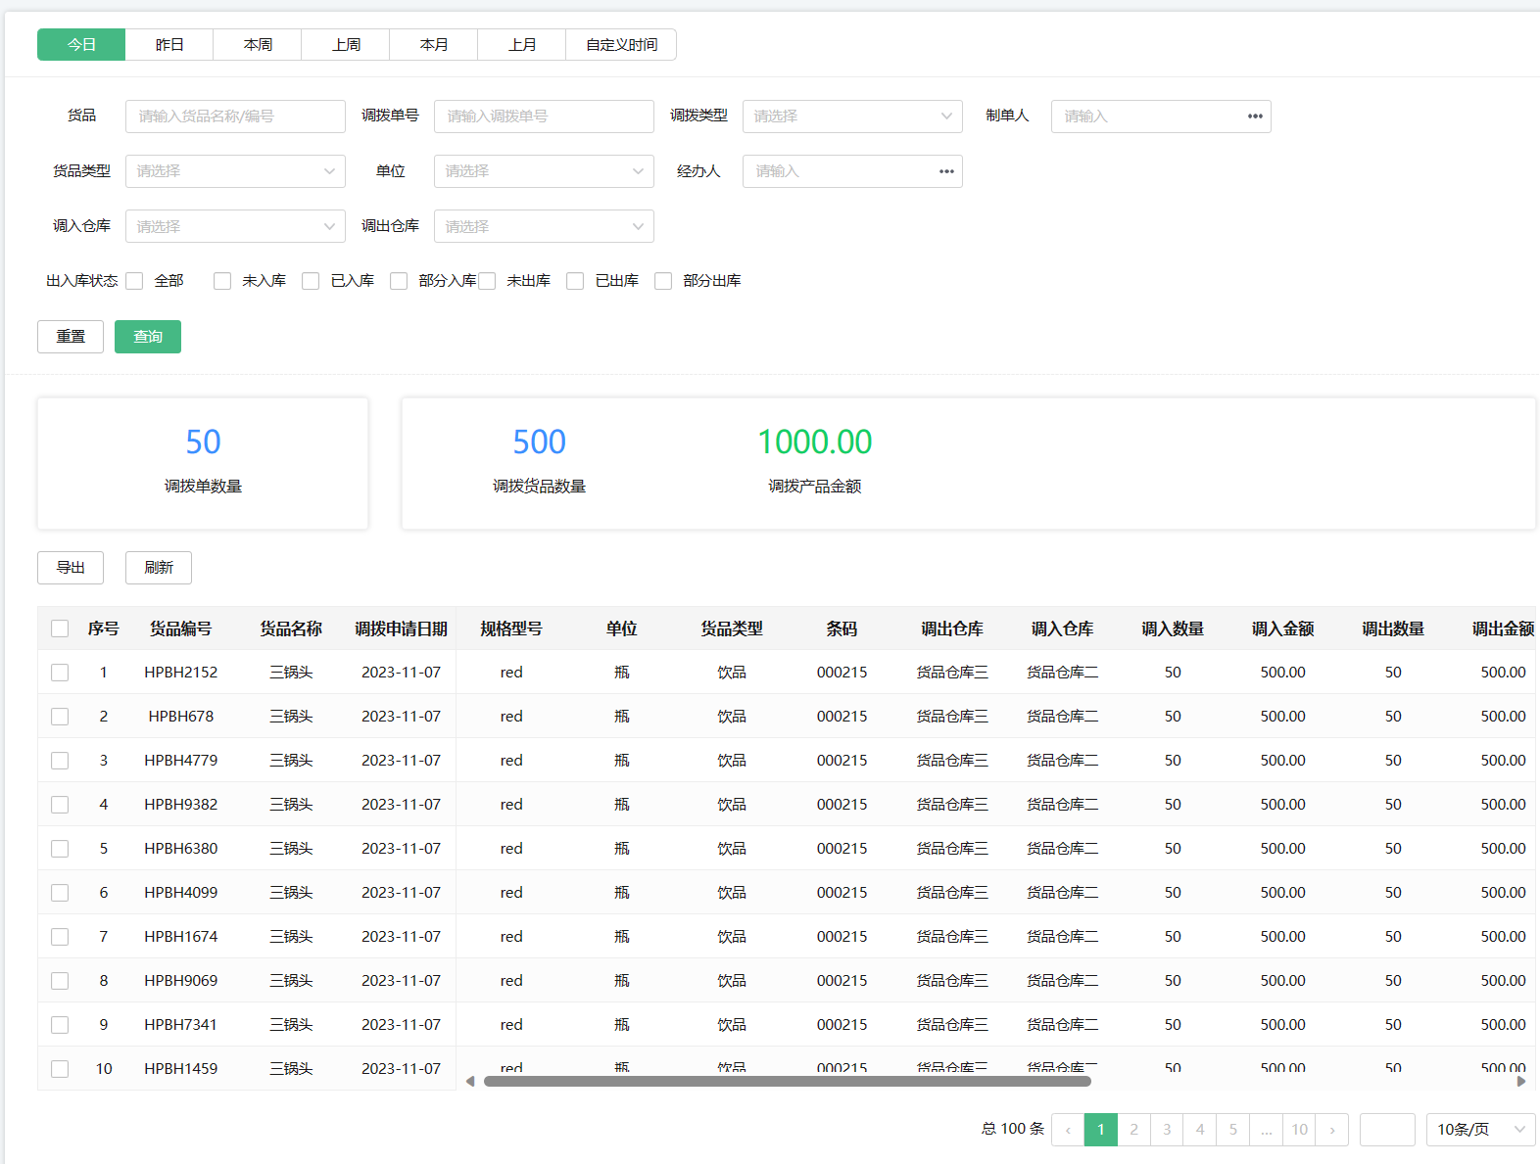

|  |  |
| --- | --- |
| 交互说明 | |
| 查询说明 | 列表按照显示顺序升降排序  查询条件：货品，调拨单号，调拨类型，制单人，货品类型，单位，经办人，调入仓库，调出仓库，出库状态 |
| 列表说明 | 数据源：人工录入  表默认每页显示10条数据，提供分页控件 |
| 数据导出 | 可对已存在数据进行导出操作，提供一键全选按键 |
| 其他规则 |  |

* 3.11.6 库存分布

|  |  |
| --- | --- |
| 页面路径 | 统计报表>库存分布，点击弹窗 |
| 业务场景 | 对库存分布统计数据进行图形化显示 |
| 使用权限 | 统计专员 |
| 界面原型 | |

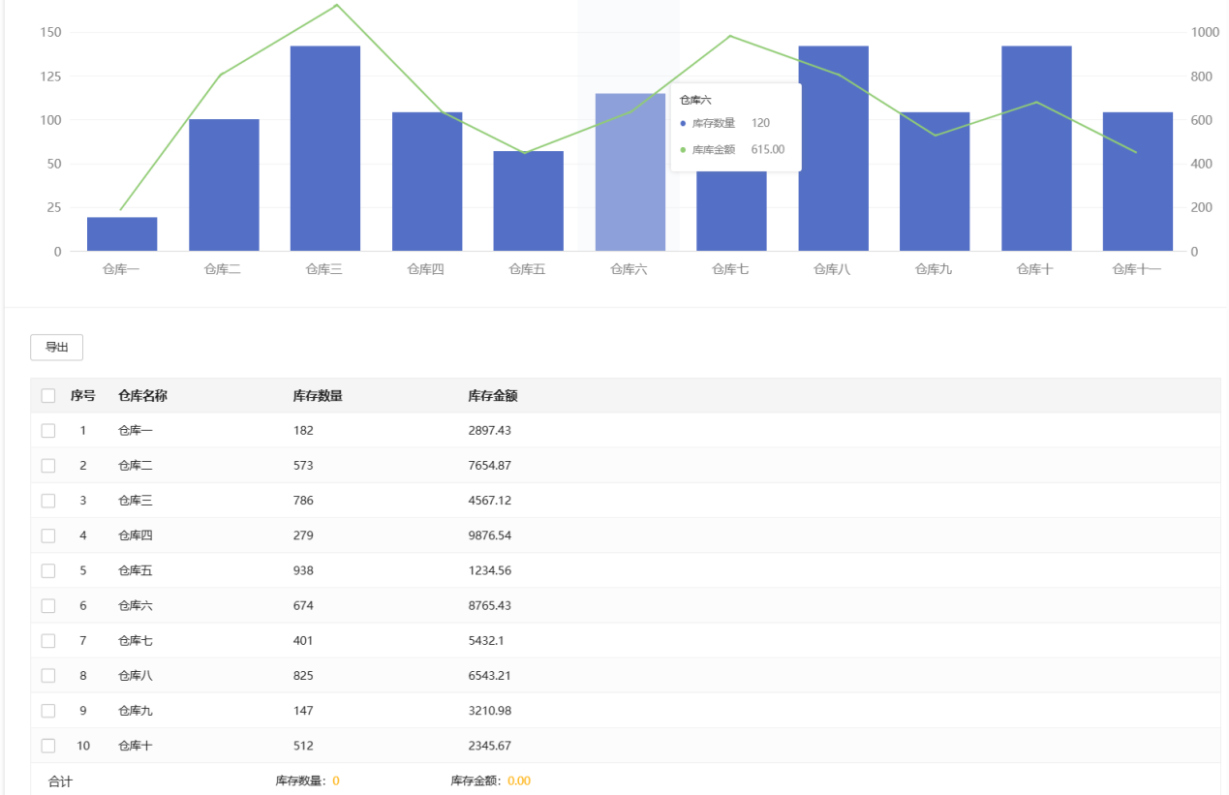

* 3.11.6 库存汇总

|  |  |
| --- | --- |
| 页面路径 | 统计报表>库存汇总，点击弹窗 |
| 业务场景 | 对库存汇总统计数据进行图形化显示 |
| 使用权限 | 统计专员 |
| 界面原型 | |

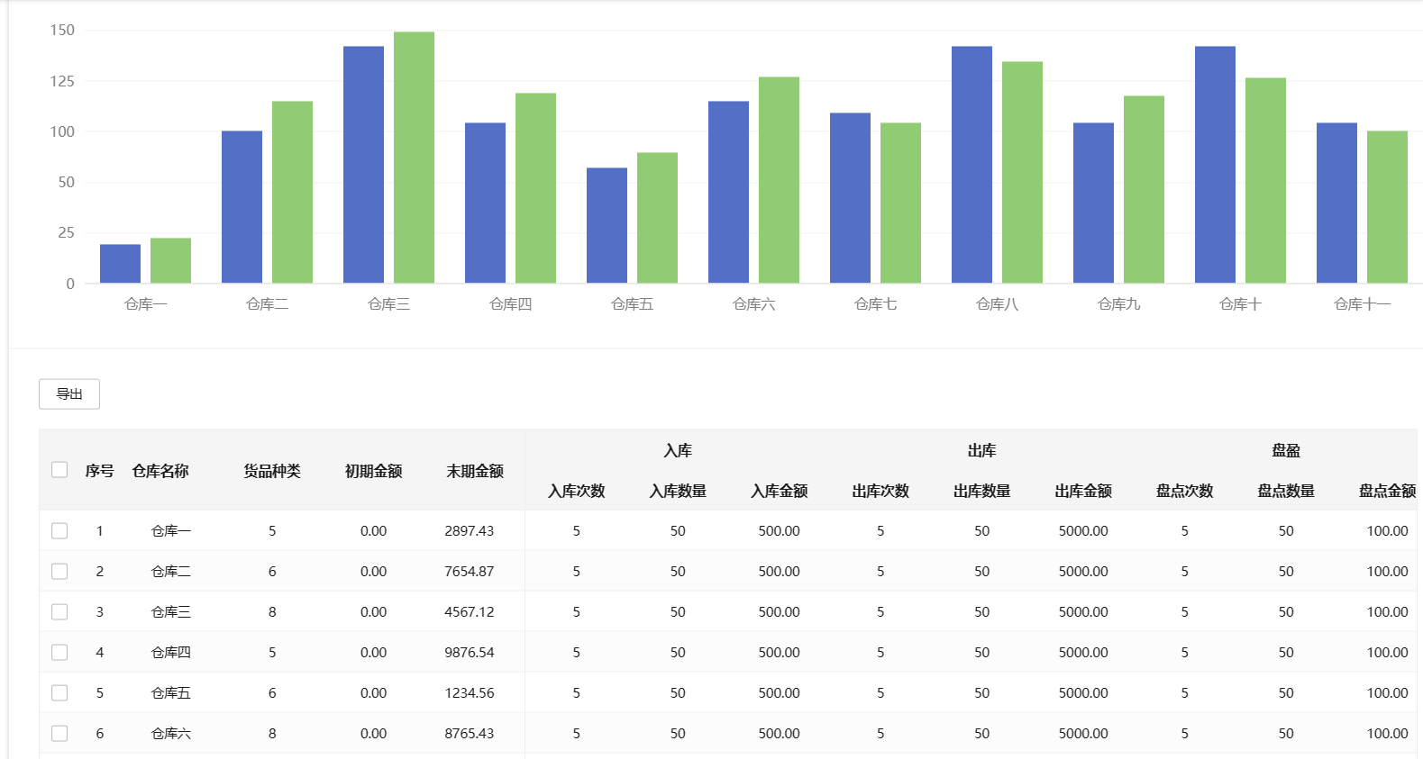

* 3.11.6 出入库类型汇总

|  |  |
| --- | --- |
| 页面路径 | * 统计报表>出入库类型汇总，点击弹窗 |
| 业务场景 | 对出入库类型汇总统计数据进行图形化显示 |
| 使用权限 | 统计专员 |
| 界面原型 | |

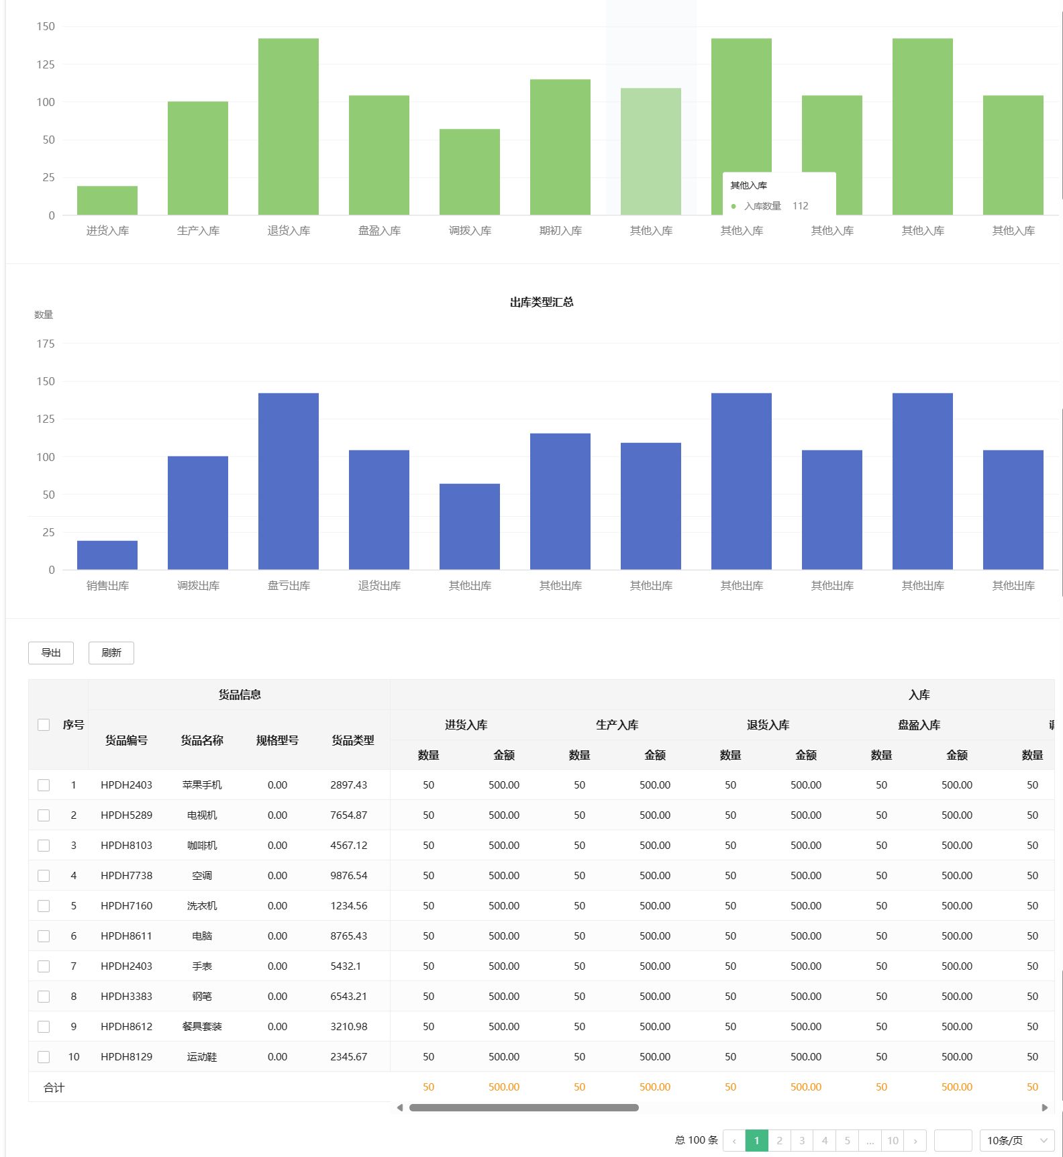

## 3.12 系统设置

* 3.12.1 系统设置—编号规则

|  |  |  |
| --- | --- | --- |
| 界面交互说明 | | |
| 页面路径 | | 系统设置>编号规则，点击弹窗 |
| 业务场景 | | 对编号规则进行设置 |
| 使用权限 | | 系统管理员 |
| 界面原型 | | |
|  | | |
| 交互说明 | | |
| 查询说明 | 列表按照显示顺序升降排序  查询条件：目标表单，编号前缀，时间规则，操作时间 | |
| 其他规则 |  | |

* 3.12.2 系统设置—系统字段

|  |  |  |
| --- | --- | --- |
| 界面交互说明 | | |
| 页面路径 | | 系统设置>系统字段，点击弹窗 |
| 业务场景 | | 对系统的字段进行设置 |
| 使用权限 | | 系统管理员 |
| 界面原型 | | |
|  | | |
| 交互说明 | | |
| 新增说明 | 列表按照显示顺序升降排序  可以新增想要添加的字段 | |
| 编辑说明 | 对已有字段进行编辑 | |
| 删除说明 | 点击删除已有字段，如果有业务用到该字段，则无法删除 | |
| 其他规则 |  | |

* 3.12.3 系统设置—单位管理

|  |  |  |
| --- | --- | --- |
| 界面交互说明 | | |
| 页面路径 | | 系统设置>单位管理 |
| 业务场景 | | 对系统中的单位进行管理 |
| 使用权限 | | 系统管理员 |
| 界面原型 | | |
|  | | |
| 交互说明 | | |
| 查询说明 | 列表按照显示顺序升降排序  查询条件：单位，状态，操作人，操作时间 | |
| 其他规则 |  | |

* 3.12.4 系统设置—审核设置

|  |  |  |
| --- | --- | --- |
| 界面交互说明 | | |
| 页面路径 | | 系统设置>审核设置，点击弹窗 |
| 业务场景 | | 对各种审核状态进行设置 |
| 使用权限 | | 系统管理员 |
| 界面原型 | | |
|  | | |
| 交互说明 | | |
| 开启说明 | 点击开启按钮进行开启审核状态 | |
| 其他规则 |  | |

* 3.12.5 系统设置—出入库类型

|  |  |  |
| --- | --- | --- |
| 界面交互说明 | | |
| 页面路径 | | 系统设置>出入库设置 |
| 业务场景 | | 设置出入库的类型 |
| 使用权限 | | 系统管理员 |
| 界面原型 | | |
|  | | |
| 交互说明 | | |
| 查询说明 | 列表按照显示顺序升降排序  查询条件：类型，状态，方向，操作人 | |
| 其他规则 |  | |

# 4概念模型